BỘ CÔNG THƯƠNG

**TRƯỜNG ĐẠI HỌC CÔNG NGHIỆP THỰC PHẨM TP. HCM**

**KHOA CÔNG NGHỆ THÔNG TIN**

*************



**BÁO CÁO BÀI TẬP NHÓM**

**Môn học: Công Nghệ Phần Mềm**

***Đề tài:***

**XÂY DỰNG WEBSITE CỬA HÀNG BÁN GAME TRỰC TUYẾN**

**Giảng viên hướng dẫn: ThS. Mạnh Thiên Lý**

Sinh viên thực hiện: Nhóm 9

1. **2001181186 - Trần Hữu Lợi**
2. **2001180019 - Phương Thị Như Ý**
3. **2001181115 - Nguyễn Hữu Hiếu**
4. **2001181265 - Nguyễn Hồng Phúc**
5. **2001180476 - Đặng Hoàng Cẩm My**
6. **2001181090 - Nguyễn Ngọc Hải**

TP. HỒ CHÍ MINH, tháng 05 năm 2021

**Mục lục**

BẢNG PHÂN CÔNG CÔNG VIỆC CHO CÁC 4

THÀNH VIÊN NHÓM 9 4

Phần 1. Khảo sát hiện trạng và xác định yêu cầu 6

1.1. Nội dung khảo sát 6

1.1.1. Đối tượng khảo sát 6

1.1.2. Yêu cầu chức năng 6

1.1.3. Yêu cầu phi chức năng 6

1.1.4. Các biểu mẫu thu thập được 7

1.1.5. Cơ cấu tổ chức 9

1.1.6. Quy trình nghiệp vụ 9

1.2. Môi trường cài đặt 12

Phần 2. Mô hình hóa nghiệp vụ 13

1.3. Use case nghiệp vụ 13

1.4. Nghiệp vụ đăng ký 14

1.4.1. Mô tả 14

1.4.2. Sơ đồ đối tượng nghiệp vụ 14

1.4.3. Sơ đồ hoạt động 15

1.4.4. Sơ đồ tuần tự 16

1.5. Nghiệp vụ xử lý quên mật khẩu 17

1.5.1. Mô tả 17

1.5.2. Sơ đồ đối tượng nghiệp vụ 18

1.5.3. Sơ đồ hoạt động 18

1.5.4. Sơ đồ cộng tác 18

1.6. Nghiệp vụ mua game 19

1.6.1. Mô tả 19

1.6.2. Sơ đồ đối tượng nghiệp vụ 20

1.6.3. Sơ đồ hoạt động 20

1.6.4. Sơ đồ tuần tự 21

1.7. Nghiệp vụ xử lý thanh toán 22

1.7.1. Mô tả 22

1.7.2. Sơ đồ đối tượng nghiệp vụ 22

1.7.3. Sơ đồ hoạt động 23

1.7.4. Sơ đồ cộng tác 23

1.8. Nghiệp vụ yêu cầu hoàn tiền 24

1.8.1. Mô tả 24

1.8.2. Sơ đồ đối tượng nghiệp vụ 25

1.8.3. Sơ đồ hoạt động 25

1.8.4. Sơ đồ tuần tự 26

1.9. Nghiệp vụ đánh giá game đã mua 27

1.9.1. Mô tả 27

1.9.2. Sơ đồ hoạt động 28

1.9.3. Sơ đồ tuần tự 29

1.10. Nghiệp vụ xử lý hoàn tiền 29

1.10.1. Mô tả 29

1.10.2. Sơ đồ đối tượng nghiệp vụ 30

1.10.3. Sơ đồ hoạt động 30

1.10.4. Sơ đồ cộng tác 31

1.11. Nghiệp vụ cung cấp game 31

1.11.1. Mô tả 31

1.11.2. Sơ đồ đối tượng nghiệp vụ 32

1.11.3. Sơ đồ hoạt động 33

1.11.4. Sơ đồ tuần tự 34

Phần 2. Mô hình hóa hệ thống 35

2.1. Sơ đồ use case hệ thống 35

2.2. Các chức năng hệ thống mà khách hàng tương tác được 36

2.2.1. Tìm kiếm sản phẩm 36

2.2.2. Xử lý đánh giá game 39

2.2.3. Xử lý mua game 43

2.2.4. Thực hiện thanh toán 46

2.2.5. Xử lý hoàn tiền 50

2.2.6. Thực hiện hoàn tiền 54

2.2.7. Xử lý quên mật khẩu 57

2.3. Các chức năng hệ thống mà nhân viên kinh doanh tương tác được 60

2.3.1. Thống kê sản phẩm 60

2.4. Các chức năng hệ thống mà nhân viên quản lý tương tác được 63

2.4.1. Quản lý nhân viên 63

2.4.2. Quản lý khách hàng 66

2.4.3. Quản lý thống kê 69

2.4.4. Thống kê doanh thu 72

2.4.5. Quản lý game 74

2.4.6. Quản lý hợp đồng 77

Phần 3. Mô hình hóa cấu trúc 80

3.1. Sơ đồ lớp mức phân tích 80

3.2. Sơ đồ lớp mức thiết kế 81

3.3. Lược đồ cơ sở dữ liệu 81

3.4. Sơ đồ thành phần 82

Phần 4. CÀI ĐẶT 83

4.1. Giao diện 83

4.1.1. Giao diện TrangChu 83

4.1.2. Giao diện DetailProduct (Xem chi tiết) 84

4.1.3. Giao diện GioHang 85

4.1.4. Giao diện ThanhToan 85

4.1.5. Giao diện mua hàng thành công 87

4.1.6. Giao diện Thông tin các nhân 88

4.1.7. Giao diện KhoGame 88

4.1.8. Giao diện DanhGia 89

4.1.9. Giao diện HoanTien 89

4.1.10. Giao diện TinTuc 90

4.1.11. Giao diện GioiThieu 90

4.1.12. Giao diện DangNhap 91

4.1.13. Giao diện DangKy 92

4.1.14. Giao diện cập nhật thông tin sau khi đăng ký thành công 92

4.1.15. Giao diện Quên Mật Khẩu 93

4.1.16. Giao diện Liên Hệ 94

4.2. Giao diện Admin 94

4.2.1. Trang Admin Customer 95

4.2.2. Giao diện New Customer (Thêm Khách Hàng) 96

4.2.3. Trang Admin Personnels 97

4.2.4. Giao diện New Personnel (Thêm nhân viên) 98

4.2.5. Trang Admin Contracts 99

4.2.6. Giao diện New Contract (Thêm hợp đồng game) 100

4.2.7. Trang Admin Games 101

4.2.8. Giao diện NewGame (Thêm game mới) 102

4.2.9. Giao diện Dashboard 103

4.3. Kết quả kiểm thử 104

4.3.1. White-box testing chức năng đăng ký 104

4.3.2. Black-box testing chức năng đăng ký 105

Phần 5. Tài liệu tham khảo 106

# BẢNG PHÂN CÔNG CÔNG VIỆC CHO CÁC

# THÀNH VIÊN NHÓM 9

|  |  |  |  |  |
| --- | --- | --- | --- | --- |
| **TT** | **MSSV** | **HỌ TÊN** | **CÔNG VIỆC ĐƯỢC GIAO** | **ĐÁNH GIÁ** |
| 1 | 2001181186 | Trần Hữu Lợi(Trưởng nhóm) | Thu thập biễu mẫu; Khảo sát trải nghiệm khách hàng, quy trình nghiệp vụ; Vẽ và phân tích sơ đồ Use Case nghiệp vụ; Black-box testing | Tốt |
| 2 | 2001180019 | Phương Thị Như Ý | Vẽ và phân tích sơ đồ Use case hệ thống | Tốt |
| 3 | 2001181115 | Nguyễn Hữu Hiếu | Hỗ trợ vẽ và phân tích sơ đồ Use case hệ thống; Hỗ trợ nhập liệu cơ sở dữ liệu | Bình thường |
| 4 | 2001181265 | Nguyễn Hồng Phúc | Xây dựng sơ đồ lớp  Thiết kế giao diện  Code Admin, Thống Kê  White-Box Testing  Code Đăng Nhập, Đăng Ký  Hỗ trợ tìm tài liệu code | Tốt |
| 5 | 2001180476 | Đặng Hoàng Cẩm My | Thiết kế giao diện  Code trang Home (Load SP, Thể loại, Lọc game theo thể loại, tìm kiếm)  Code Admin  Giỏ Hàng  Hỗ trợ tìm tài liệu code | Tốt |
| 6 | 2001181090 | Nguyễn Ngọc Hải | Testing White Box  Code Thanh Toán  Code Hoàn Tiền  Code Đánh Giá  Code Quên Mật Khẩu  Code Liên Hệ  Code Kho Game  Hỗ trợ tìm tài liệu code | Tốt |

# Khảo sát hiện trạng và xác định yêu cầu

## Nội dung khảo sát

### Đối tượng khảo sát

Đối tượng khảo sát của đề tài này là Steam(trang chủ: store.steampowered.com). Steam là một nền tảng phân phối trực tuyến, quản lý bản quyền kỹ thuật số, trò chơi điện tử nhiều người chơi, và dịch vụ giao tiếp xã hội trên nền internet phát triển bởi Valve Corporation. Steam cung cấp cho khách hàng khả năng cài đặt và tự động cập nhật các trò chơi trên nhiều máy tính khác nhau, và các tính năng cộng đồng như là danh sách bạn bè và hội nhóm, lưu trữ đám mây, và chức năng trò chuyện và đàm thoại trong lúc chơi trò chơi. Phần mềm này cung cấp sẵn một giao diện lập trình ứng dụng (API) miễn phí gọi là Steamworks, với nó các nhà phát triển có thể sử dụng để tích hợp nhiều chức năng của Steam vào sản phẩm của họ, bao gồm giao tiếp xã hội và bắt cặp ván đấu, thành tích trong trò chơi, giao dịch mua bán, và các hỗ trợ cho các nội dung do khách hàng tạo ra thông qua Steam Workshop.

### Yêu cầu chức năng

* Lưu trữ dữ liệu của khách hàng, nhân sự, sản phẩm, hóa đơn giao dịch điện tử
* Quảng cáo sản phẩm
* Tìm kiếm sản phẩm bằng các công nghệ từ bên thứ 3 hoặc tự doanh nghiệp tạo ra(đối với các sản phẩm trên trang web)
* Thống kê doanh thu

### Yêu cầu phi chức năng

* Cài đặt trên nền tảng web
* Sử dụng công nghệ .NET, ngôn ngữ lập trình C#
* Sử dụng hệ quản trị cơ sở dữ liệu Microsoft SQL Server

### Các biểu mẫu thu thập được

#### Giao diện cửa hàng

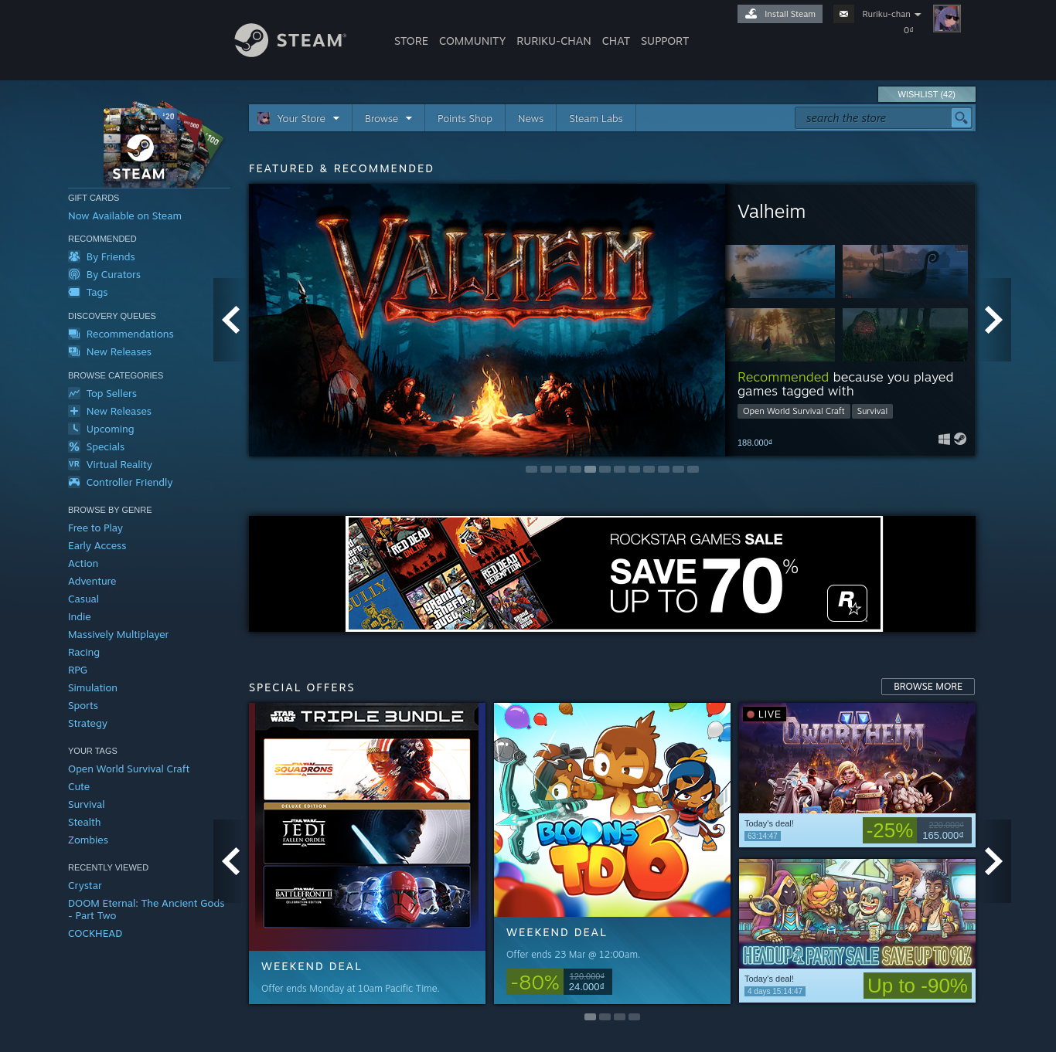

#### Trang chủ

Đầu tiên là trang chủ của Steam, trang chủ hiển thị danh mục các sản phẩm theo thể loại(phía bên trái) và các sản phẩm mới cũng như các ưu đãi về sản phẩm của mình(phía bên phải).

#### Trang cá nhân của khách hàng

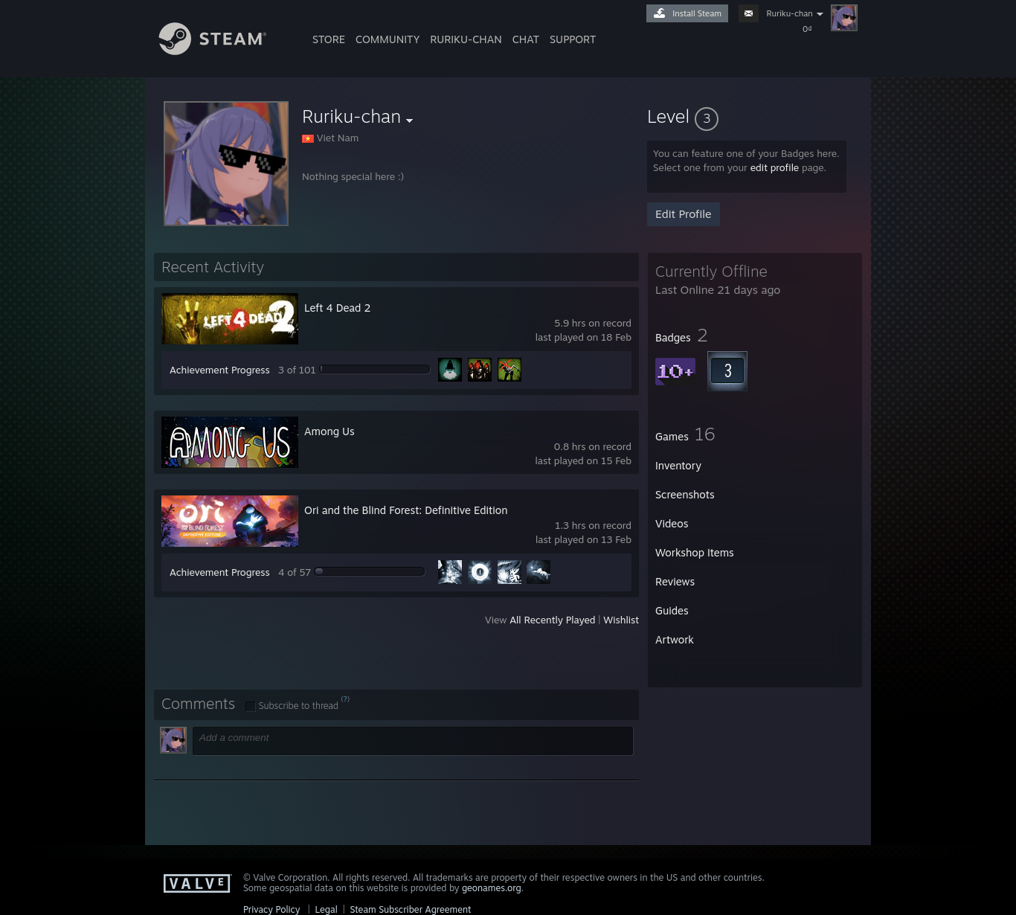

#### Trang cá nhân

Mỗi khách hàng của Steam đều sẽ có một tài khoản cho riêng mình. Tài khoản sẽ lưu giữ các thông tin cá nhân, thông tin về lịch sử giao dịch, các bản lưu dữ liệu của các game mà tài khoản ấy sở hữu trên hệ thống lưu trữ dữ liệu của Steam,... Mỗi khách hàng sẽ có một trang cá nhân, tùy vào lựa chọn của khách hàng đó mà các thông tin cá nhân được hiển thị cũng sẽ thay đổi tương ứng.

#### Giao dịch

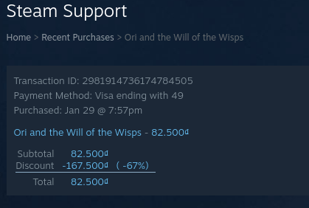

#### Biên lai điện tử

Khi khách hàng thực hiện giao dịch, họ sẽ có các tùy chọn thanh toán tương ứng trực tuyến như: Paypal, thẻ tín dụng(credit), thẻ ghi nợ(debit), ví Steam(Steam wallet), và một số phương thức thanh toán khác… Mỗi giao dịch đều sẽ được ghi lại trong lịch sử giao dịch của khách hàng về tất cả chi tiết liên quan như: ID của giao dịch(Transaction ID), phương thức thanh toán(Payment Method), thời gian thực hiện giao dịch(Purchased), tên sản phẩm, giá tiền, giảm giá và tổng tiền. Ngoài ra các lần giao dịch cũng sẽ ghi nhận lại ID của khách hàng khi họ thực hiện giao dịch.

Ngoài các dịch vụ cơ bản như lưu trữ thông tin khách hàng, thực hiện giao dịch, phân phối sản phẩm trực tuyến thì Steam còn có chính sách hoàn tiền đối với các sản phẩm mà khách hàng mua nhưng lại quyết định trả lại sau đó vì lý do cá nhân của họ. Tuy nhiên để áp dụng chính sách trả và hoàn tiền sản phẩm thì có một vài điều kiện cần được thỏa như: sản phẩm được mua phải được hoàn trả trong vòng 14 ngày bắt đầu tính từ thời gian thực hiện giao dịch và tổng thời gian sử dụng sản phẩm phải ít hơn 2 tiếng.

### Cơ cấu tổ chức

* Nhân viên quản lý
* Nhân viên kinh doanh
* Khách hàng

### Quy trình nghiệp vụ

Nghiệp vụ mua game: ở trang chủ của cửa hàng, yêu cầu mua game được coi như là yêu cầu mặc định của khách hàng khi khách hàng vừa tải trang. Trang chủ của cửa hàng sẽ hiển thị danh sách các game được đề xuất(game mới, game thịnh hành, game được tải nhiều nhất, game đang giảm giá...) để cho khách hàng lựa chọn. Nếu trong số những game đã được hiển thị không có game mà khách hàng muốn tìm thì khách hàng có thể sử dụng chức năng tìm kiếm. Yêu cầu tìm kiếm game sẽ được hệ thống máy chủ tiếp nhận và xử lý, hệ thống máy chủ sẽ trả về kết quả tìm kiếm tương ứng trên trang web. Nếu không có kết quả tìm kiếm, hệ thống sẽ thông báo với khách hàng với nội dung tương ứng, các chức năng này là không bắt buộc đăng nhập. Sau khi đã chọn được game muốn mua, hệ thống sẽ kiểm tra xem khách hàng đã đăng nhập hay chưa, nếu chưa thì hệ thống sẽ tự động yêu cầu khách hàng đăng nhập. Sau khi khách hàng đã đăng nhập thì hệ thống sẽ xử lý yêu cầu mua game của khách hàng và thực hiện quy trình nghiệp vụ xử lý thanh toán. Nếu thanh toán thành công, hệ thống sẽ tự động lập hóa đơn điện tử, lưu lịch sử giao dịch và thêm tựa game vừa mua vào kho game của khách hàng. Ngược lại, hệ thống sẽ hủy quá trình thanh toán, khách hàng có thể thanh toán lại sau đó.

Nghiệp vụ đăng ký: Khi khách hàng đăng nhập, khách hàng cần phải có tài khoản đăng ký tại cửa hàng. Hệ thống sẽ tiếp nhận yêu cầu đăng ký tài khoản của khách hàng nếu khách hàng muốn tạo tài khoản mới. Hệ thống sẽ yêu cầu khách hàng cung cấp các thông tin cá nhân cần thiết(họ tên, ngày sinh, địa chỉ, số điện thoại, số chứng minh nhân dân/căn cước, địa chỉ email, tên tài khoản, mật khẩu) để thiết lập tài khoản tại cửa hàng. Sau đó hệ thống sẽ kiểm tra và xác thực các thông tin quan trọng. Nếu thông tin có vấn đề, hệ thống sẽ hủy yêu cầu đăng ký tài khoản và yêu cầu khách hàng kiểm tra lại thông tin. Sau khi thông tin đã được xác nhận thì hệ thống sẽ lưu lại các thông tin đã đăng ký. Khách hàng sau này có thể sử dụng tên tài khoản vừa đăng ký tại cửa hàng để đăng nhập vào tài khoản và sử dụng dịch vụ của sản phẩm.(My)

Nghiệp vụ yêu cầu hoàn tiền: Sau khi đã mua game, khách hàng có thể yêu cầu hoàn tiền với các tựa game trong kho game của mình. Trước khi sử dụng nghiệp vụ này thì hệ thống yêu cầu khách hàng đã đăng nhập từ trước. Hệ thống sẽ tiếp nhận yêu cầu hoàn tiền của khách hàng. Hệ thống sẽ hiển thị danh sách các game trong kho game đã mua của khách hàng. Khách hàng chọn tựa game mà mình muốn được hoàn tiền trong danh sách đó. Hệ thống sẽ kiểm tra tựa game được chọn có thỏa điều kiện hoàn tiền hay không(trong vòng 14 ngày bắt đầu tính từ ngay sau khi thanh toán thành công, thời lượng chơi của tựa game đó phải ít hơn 2 tiếng). Nếu tựa game được chọn đủ điều kiện thì hệ thống sẽ tiến hành quy trình nghiệp vụ xử lý hoàn tiền. Sau khi hoàn tiền thành công, tựa game đó sẽ bị xóa khỏi kho game của khách hàng, chi tiết lần hoàn tiền sẽ được lưu lại vào lịch sử giao dịch. Ngược lại, quá trình hoàn tiền sẽ bị hủy, game sẽ không bị xóa khỏi kho game của khách hàng, khách hàng có thể thử lại yêu cầu hoàn tiền sau.

Nghiệp vụ xử lý thanh toán: Trong khi mua game, khách hàng sẽ được đưa qua một bước thanh toán riêng. Ở bước này, khách hàng có thể lựa chọn phương thức thanh toán. Với phương thức thanh toán mặc định là thanh toán qua Visa. Khách hàng vẫn có thể lựa chọn một phương thức khác là thanh toán qua Paypal. Sau khi đã chọn phương thức thanh toán, hệ thống sẽ yêu cầu cung cấp các thông tin thanh toán cần thiết. Hệ thống sẽ gửi yêu cầu thực hiện giao dịch đến các bên cung cấp dịch vụ thanh toán điện tử tương ứng. Kết quả của quá trình thanh toán sẽ được trả về nghiệp vụ mua game để xử lý tiếp.

Nghiệp vụ hoàn tiền: Trong khi hoàn tiền game, khách hàng sẽ đi qua bước này để hoàn tất quá trình hoàn tiền. Ở bước này, khách hàng có thể lựa chọn phương thức hoàn tiền. Với phương thức hoàn tiền mặc định là hoàn tiền qua Visa. Khách hàng vẫn có thể lựa chọn một phương thức khác là hoàn tiền qua Paypal. Sau khi đã chọn phương thức hoàn tiền, hệ thống sẽ yêu cầu cung cấp các thông tin hoàn tiền cần thiết. Hệ thống sẽ gửi yêu cầu thực hiện giao dịch đến các bên cung cấp dịch vụ thanh toán điện tử tương ứng. Kết quả của quá trình xử lý hoàn tiền sẽ được trả về nghiệp vụ yêu cầu hoàn tiền để xử lý tiếp.

Nghiệp vụ xử lý đánh giá: Nghiệp vụ bắt đầu khi khách hàng yêu cầu đánh giá các game mà mình đã mua. Đê sử dụng chức năng này thì khách hàng cần phải đăng nhập vào cửa hàng trước. Hệ thống sẽ tiếp nhận yêu cầu hoàn tiền và tiến hiển thị ra danh sách. Khách hàng có thể chọn tựa game mà mình muốn đánh giá. Hệ thống sẽ kiểm tra xem game được chọn đã được đánh giá bởi khách hàng nói trên chưa. Nếu chưa thì hệ thống sẽ tạo mới một bản đánh giá cho khách hàng. Ngược lại, khách hàng có thể chỉnh sửa đánh giá đối với tựa game đó mà mình đã sử dụng trong quá khứ. Khách hàng xác nhận đánh giá và hệ thống sẽ lưu đánh giá vừa được chỉnh sửa lại.

Nghiệp vụ xử lý quên mật khẩu: trong khi đăng nhập, khách hàng có thể sử dụng chức năng nghiệp vụ để lấy lại mật khẩu của mình khi lỡ quên mật khẩu đăng nhập. Hệ thống sẽ yêu cầu khách hàng nhập vào tên đăng nhập. Hệ thống sẽ kiểm tra nếu tên đăng nhập đó hợp lệ hay không. Nếu tên đăng nhập hợp lệ thì hệ thống sẽ gửi đến email của tài khoản mã xác nhận để khôi phục lại mật khẩu. Khách hàng sử dụng mã đó để đổi mật khẩu. Hệ thống kiểm tra mã được khách hàng nhập. Nếu mã hợp lệ thì khách hàng có thể tạo mật khẩu mới. Ngược lại, hệ thống sẽ hủy lần đổi mật khẩu.

Nghiệp vụ cung cấp game: nghiệp vụ này bắt đầu khi nhân viên kinh doanh đề xuất các game mới cho nhân viên quản lý. Nhân viên quản lý sẽ xem xét tựa game được đề xuất. Nếu nhân viên quản lý đồng ý thì nhân viên kinh doanh sẽ liên lạc với nhà sản xuất game. Nhân viên quản lý sẽ thỏa thuận với nhà sản xuất game. Nhân viên quản lý kiểm tra các thỏa thuận. Nếu ổn thỏa, nhân viên quản lý sẽ tiến hành lập hợp đồng và ký kết mua bản quyền bán lẻ game trên cửa hàng. Ngược lại, nhân viên kinh doanh có thể thương thảo lại với bên nhà sản xuất. Sau khi hợp đồng đã được ký kết và có hiệu lực, nhân viên quản lý có thể thêm tựa game mới vào shop của mình.

## Môi trường cài đặt

Đề tài này sẽ được thực hiện trên nền tảng web, sử dụng ngôn ngữ lập trình C#, công cụ hỗ trợ cài đặt như Microsoft Visual Studio 2012, Bootstrap.

Sơ đồ được vẽ bằng công cụ Rational Rose Enterprise 7.0

# Phần 2. Mô hình hóa nghiệp vụ

## Use case nghiệp vụ

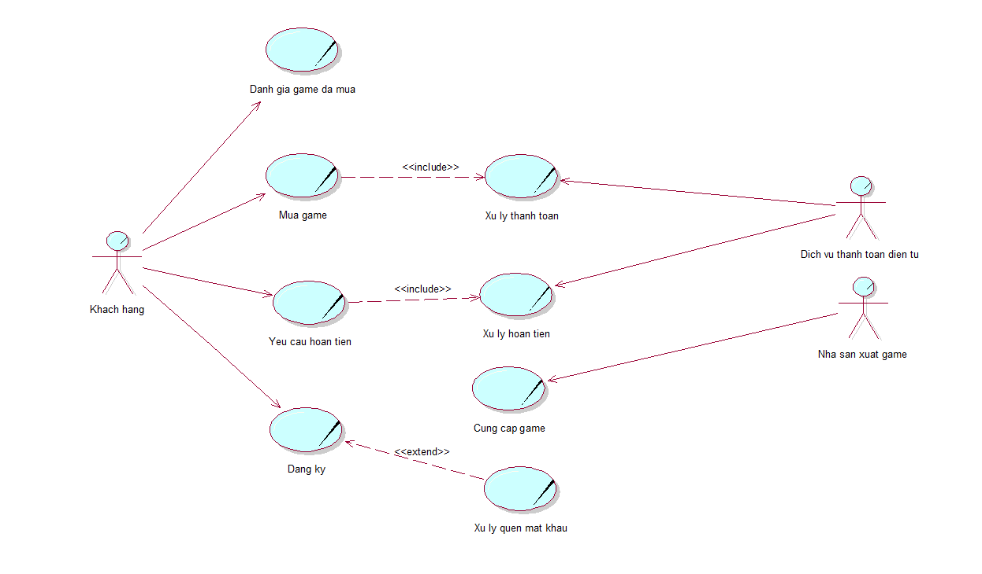

#### Use case nghiệp vụ của cửa hàng game trực tuyến

## Nghiệp vụ đăng ký

### Mô tả

|  |
| --- |
| *Use case nghiệp vụ: Đăng ký*  Nghiệp vụ bắt đầu khi khách hàng yêu cầu đăng ký một tài khoản mới ở cửa hàng. Nghiệp vụ giúp khách hàng tạo một tài khoản mới ở cửa hàng để sử dụng dịch vụ tại cửa hàng. |
| *Các dòng cơ bản:*  1. Nếu khách hàng quên mật khẩu thì xử lý quên mật khẩu  2. Tiếp nhận yêu cầu đăng ký tài khoản  3. Yêu cầu khách hàng nhập các thông tin cần thiết để tạo tài khoản  4. Kiểm tra các thông tin vừa nhập  5. Xác nhận đăng ký tài khoản  6. Lưu thông tin tài khoản |
| *Các dòng thay thế:*  - Xử lý thông tin tài khoản không hợp lệ |

### Sơ đồ đối tượng nghiệp vụ

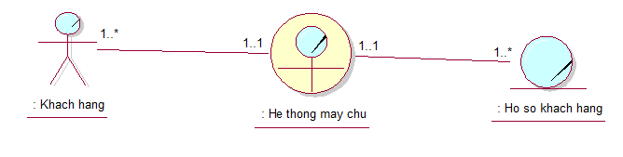

#### Sơ đồ đối tượng nghiệp vụ đăng ký

### Sơ đồ hoạt động

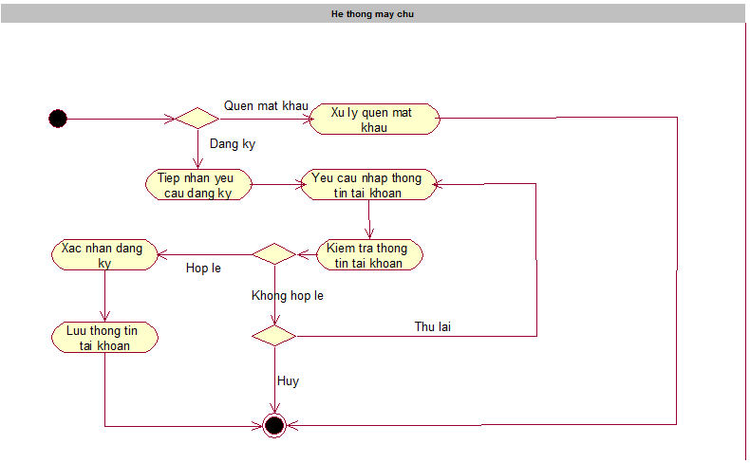

#### Sơ đồ hoạt động của use case đăng ký

### Sơ đồ tuần tự

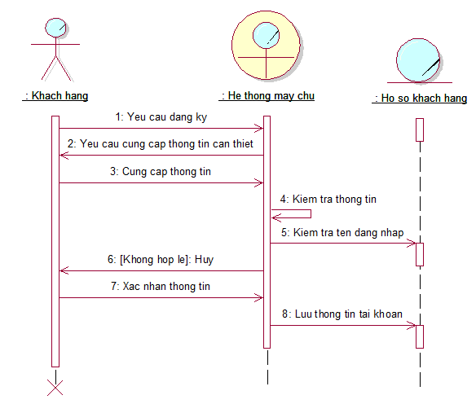

#### Sơ đồ tuần tự của nghiệp vụ đăng ký

## Nghiệp vụ xử lý quên mật khẩu

### Mô tả

|  |
| --- |
| *Use case nghiệp vụ: Xử lý quên mật khẩu*  Nghiệp vụ bắt đầu khi khách hàng yêu cầu thay đổi mật khẩu vì đã quên mật khẩu. Nghiệp vụ giúp khách hàng đổi mật khẩu cũ của mình khi đã quên |
| *Các dòng cơ bản:*  1. Tiếp nhận yêu cầu xử lý quên mật khẩu  2. Yêu cầu cung cấp tên đăng nhập  3. Kiểm tra tên đăng nhập  4. Gửi mã xác nhận đến email đã đăng ký  5. Kiểm tra mã xác nhận  6. Yêu cầu cung cấp mật khẩu mới  7. Xác nhận mật khẩu mới  8. Lưu thay đổi |
| *Các dòng thay thế:*  - Xử lý tên đăng nhập không hợp lệ  - Xử lý mã xác nhận không hợp lệ  - Xử lý mật khẩu không hợp lệ |

### Sơ đồ đối tượng nghiệp vụ

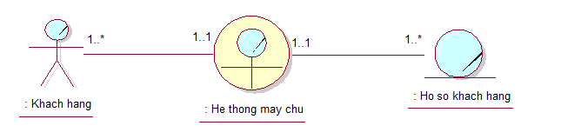

#### Sơ đồ đối tượng nghiệp vụ xử lý quên mật khẩu

### Sơ đồ hoạt động

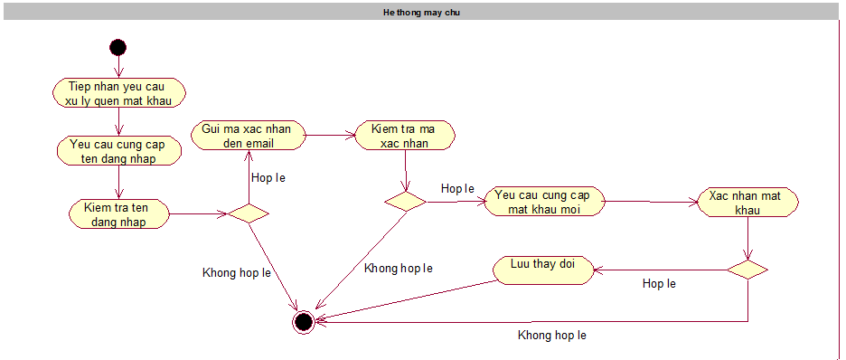

Hình 2.2.2 - Sơ đồ hoạt động của Use case Xử lý quên mật khẩu

### Sơ đồ cộng tác

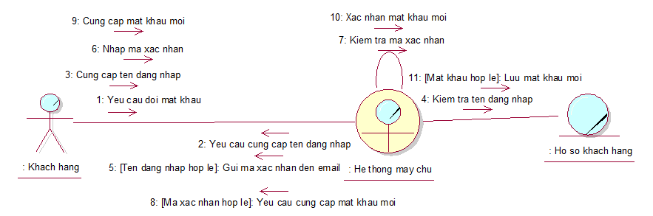

#### Sơ đồ cộng tác nghiệp vụ xử lý quên mật khẩu

## Nghiệp vụ mua game

### Mô tả

|  |
| --- |
| *Use case nghiệp vụ: Mua game*  Nghiệp vụ bắt đầu khi khách hàng chọn duyệt mua game. Khách hàng có thể chọn mua game qua nghiệp vụ này |
| *Các dòng cơ bản:*  1. Tiếp nhận yêu cầu mua game 2. Hiển thị danh sách game đề xuất  3. Tìm game nếu không có game phù hợp  4. Hiển thị thông tin game được chọn  5. Mua game được chọn  6. Kiểm tra đăng nhập  6. Xử lý thanh toán  7. Lập hóa đơn điện tử  8. Thêm game vừa thanh toán xong vào kho game đã mua của khách hàng |
| *Các dòng thay thế:*  - Xử lý không có kết quả tìm kiếm  - Xử lý lỗi đăng nhập  - Xử lý thanh toán không thành công |

### Sơ đồ đối tượng nghiệp vụ

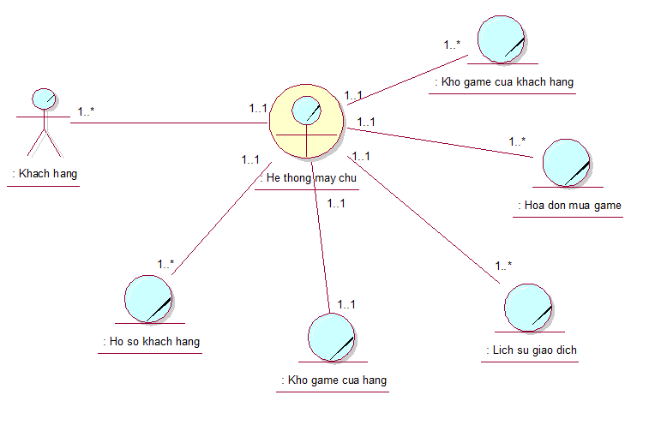

#### Sơ đồ đối tượng nghiệp vụ mua game

### Sơ đồ hoạt động

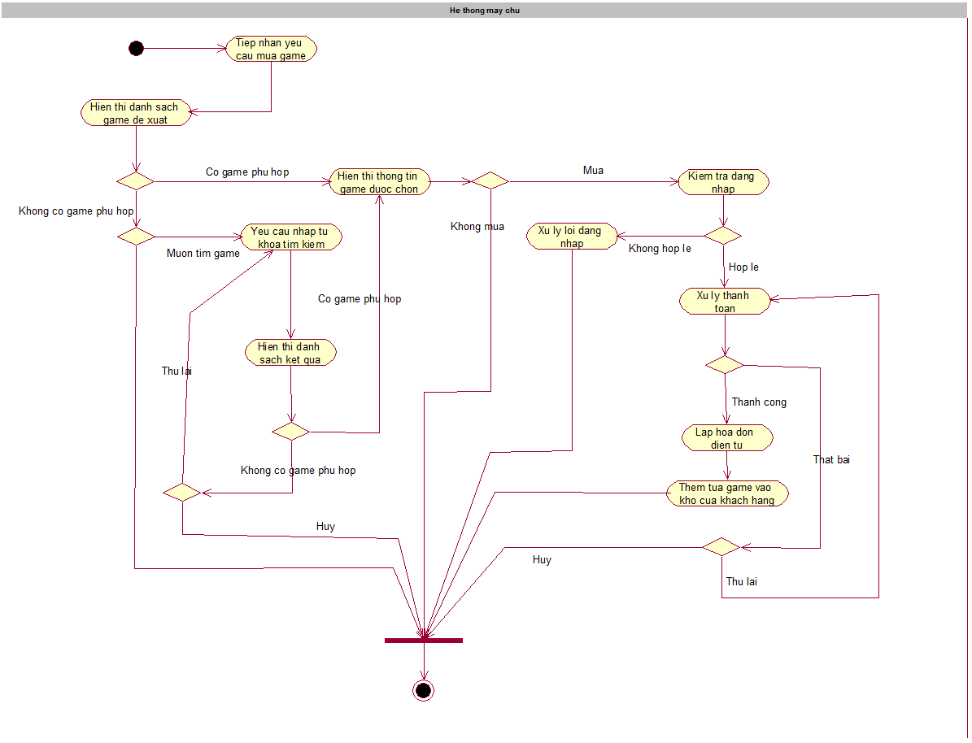

#### Sơ đồ hoạt động của use case mua game

### Sơ đồ tuần tự

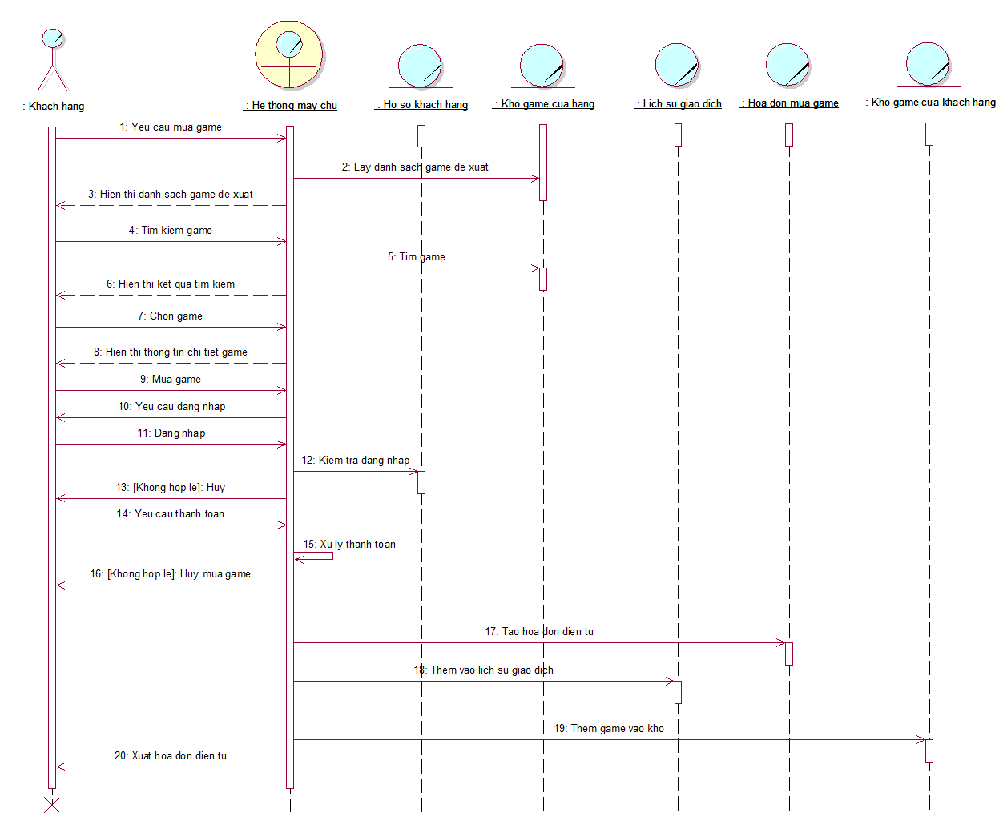

#### Sơ đồ tuần tự nghiệp vụ mua game

## Nghiệp vụ xử lý thanh toán

### Mô tả

|  |
| --- |
| *Use case nghiệp vụ: Xử lý thanh toán*  Nghiệp vụ bắt đầu khi khách hàng yêu cầu thanh toán khi mua game. Khách hàng có thể bắt đầu thực hiện thanh toán bằng chức năng này |
| *Các dòng cơ bản:* 1. Khách hàng chọn phương thức thanh toán game  1.1. Mặc định nghiệp vụ sẽ thanh toán bằng Visa  1.2. Khách hàng có thể chọn phương thức thanh toán khác là Paypal  2. Yêu cầu khách hàng cung cấp thông tin thanh toán cần thiết  3. Thực hiện thanh toán  4. Xác nhận thanh toán thành công |
| *Các dòng thay thế:*  - Xử lý thông tin thanh toán không hợp lệ  - Xử lý thanh toán không thành công |

### Sơ đồ đối tượng nghiệp vụ

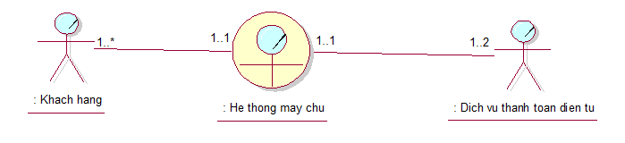

#### Sơ đồ đối tượng nghiệp vụ xử lý thanh toán

### Sơ đồ hoạt động

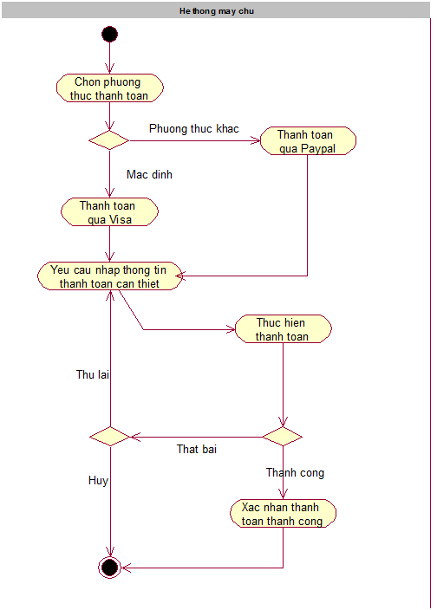

#### Sơ đồ hoạt động use case xử lý thanh toán

### Sơ đồ cộng tác

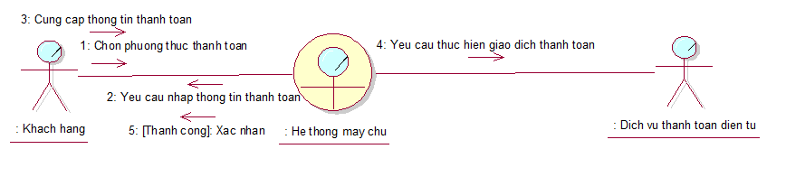

#### Sơ đồ cộng tác nghiệp vụ xử lý thanh toán

## Nghiệp vụ yêu cầu hoàn tiền

### Mô tả

|  |
| --- |
| *Use case nghiệp vụ: Yêu cầu hoàn tiền*  Nghiệp vụ bắt đầu khi khách hàng yêu cầu hoàn tiền game đã mua. Nghiệp vụ sẽ hoàn tiền game mà khách hàng đã chọn. |
| *Các dòng cơ bản:*  1. Kiểm tra đăng nhập 2. Tiếp nhận yêu cầu hoàn tiền  3. Chuyển đến giao diện trang cá nhân  4. Hiển thị danh sách các game đã mua  5. Khách hàng chọn game cần hoàn tiền  6. Kiểm tra game được chọn  7. Xử lý hoàn tiền  8. Lưu lịch sử giao dịch  8. Xóa game khỏi danh sách game đã mua của khách hàng |
| *Các dòng thay thế:*  - Xử lý lỗi đăng nhập  - Xử lý game được chọn không hợp lệ  - Xử lý hoàn tiền không thành công |

### Sơ đồ đối tượng nghiệp vụ

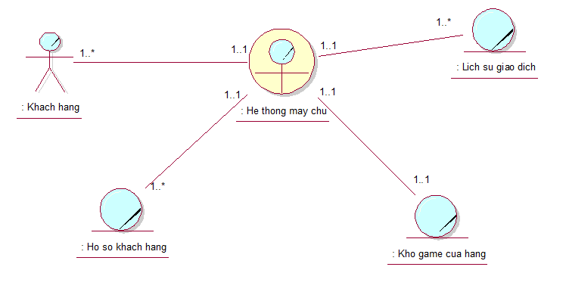

#### Sơ đồ đối tượng nghiệp vụ yêu cầu hoàn tiền

### Sơ đồ hoạt động

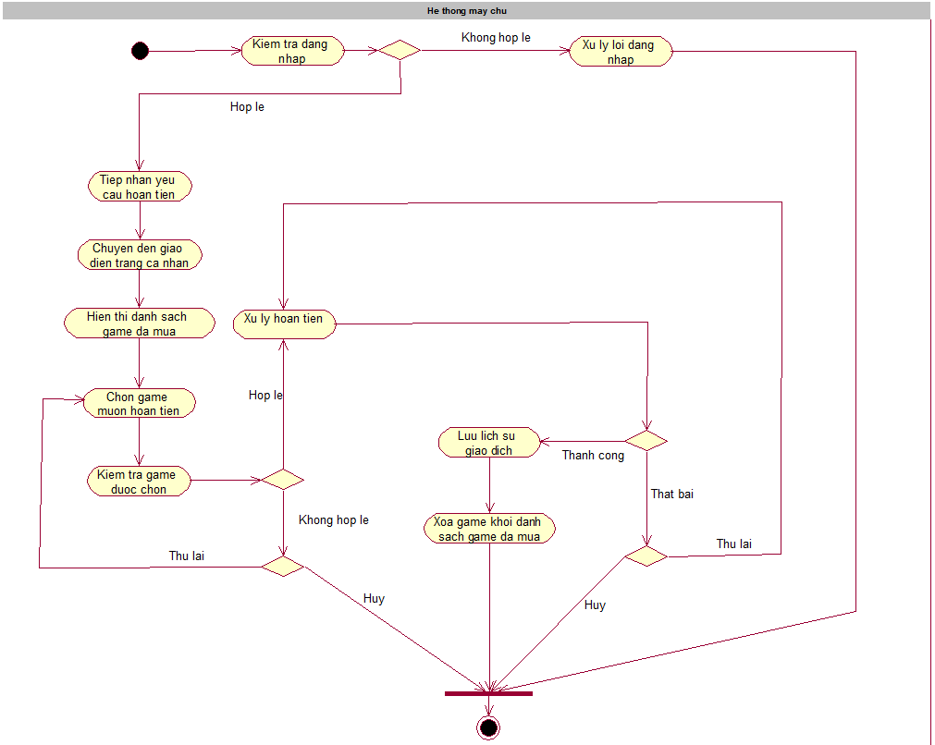

#### Sơ đồ hoạt động của use case yêu cầu hoàn tiền

### Sơ đồ tuần tự

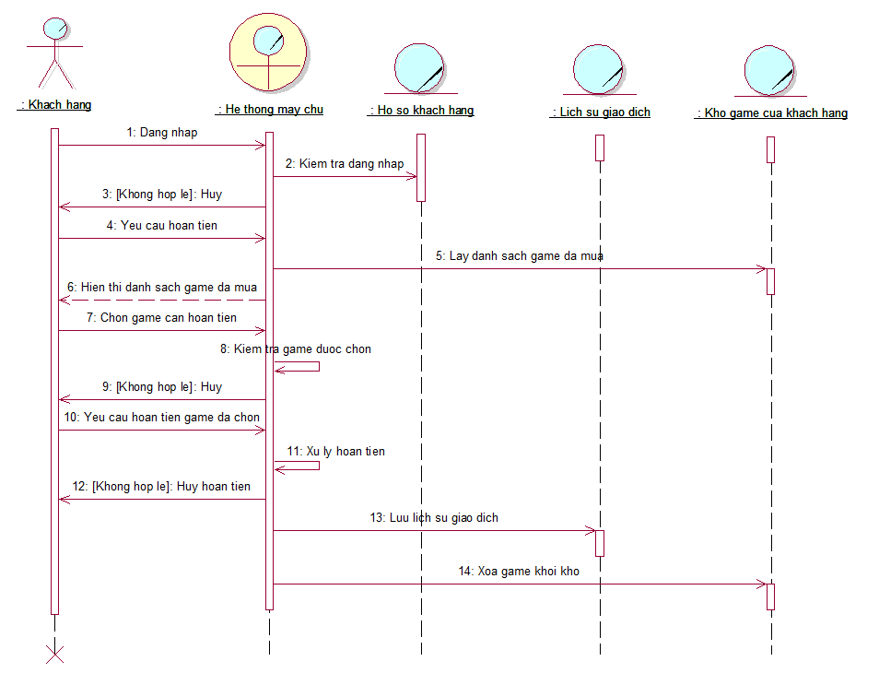

#### Sơ đồ tuần tự nghiệp vụ yêu cầu hoàn tiền

## Nghiệp vụ đánh giá game đã mua

### Mô tả

|  |
| --- |
| *Use case nghiệp vụ: Đánh giá game đã mua*  Nghiệp vụ bắt đầu khi khách hàng chọn đánh giá game đã mua. Nghiệp vụ giúp khách hàng đánh giá sản phẩm đã mua |
| *Các dòng cơ bản:*  1. Kiểm tra đăng nhập 2. Tiếp nhận yêu cầu đánh giá game  3. Hiển thị danh sách các game đã mua  4. Chọn game để đánh giá  5. Kiểm tra đánh giá  5.1. Nếu khách hàng chưa đánh giá tựa game được chọn thì có thể tạo mới một đánh giá  5.2. Nếu khách đã đánh giá tựa game được chọn thì có thể sửa hoặc xóa đánh giá đã tồn tại  6. Xác nhận đánh giá  7. Gửi đánh giá |
| *Các dòng thay thế:*  - Xử lý lỗi đăng nhập  - Xử lý đánh giá không phù hợp |

Sơ đồ đối tượng nghiệp vụ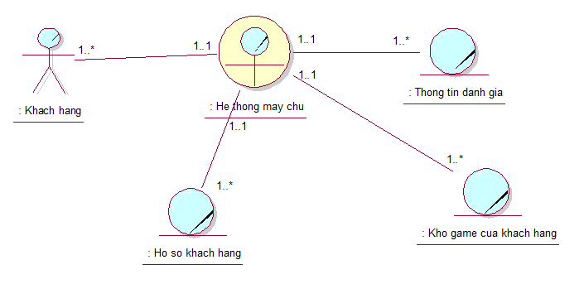

#### Sơ đồ đối tượng nghiệp vụ đánh giá game đã mua

### Sơ đồ hoạt động

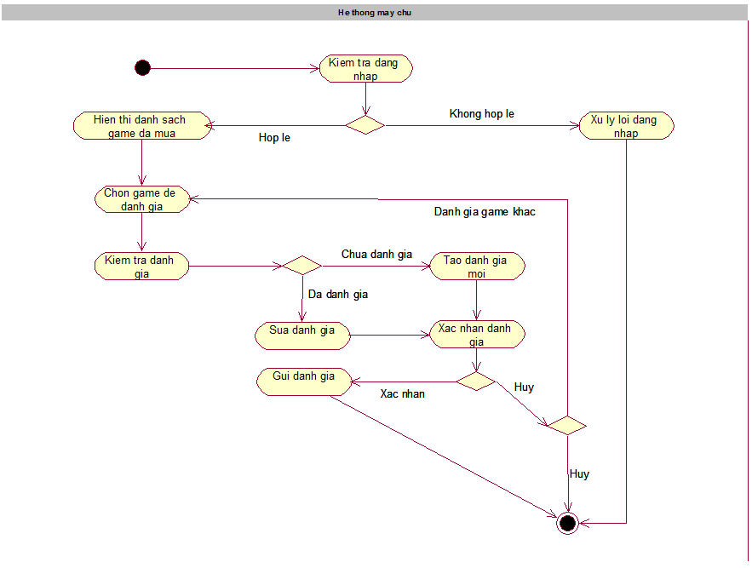

#### Sơ đồ hoạt động của use case đánh giá game đã mua

### Sơ đồ tuần tự

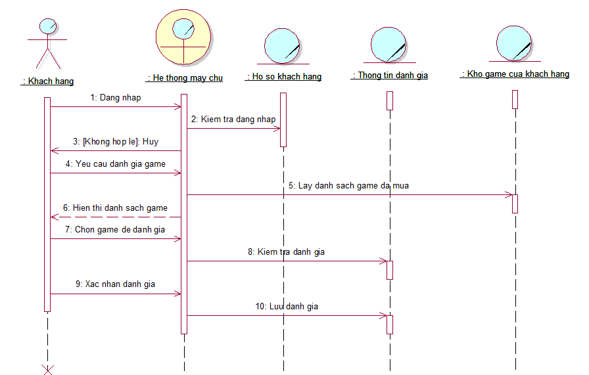

#### Sơ đồ tuần tự nghiệp vụ đánh giá game đã mua

## Nghiệp vụ xử lý hoàn tiền

### Mô tả

|  |
| --- |
| *Use case nghiệp vụ: Xử lý hoàn tiền*  Nghiệp vụ bắt đầu khi khách hàng yêu cầu hoàn tiền một game đã mua. Khách hàng sẽ được hoàn tiền qua nghiệp vụ này |
| *Các dòng cơ bản:* 1. Khách hàng chọn phương thức hoàn tiền game  1.1. Mặc định nghiệp vụ sẽ hoàn tiền bằng Visa  1.2. Khách hàng có thể chọn phương thức hoàn tiền khác là Paypal  2. Yêu cầu khách hàng cung cấp thông tin hoàn tiền cần thiết  3. Thực hiện hoàn tiền  4. Xác nhận hoàn tiền thành công |
| *Các dòng thay thế:*  - Xử lý thông tin hoàn tiền không hợp lệ  - Xử lý hoàn tiền không thành công |

### Sơ đồ đối tượng nghiệp vụ



#### Sơ đồ đối tượng nghiệp vụ xử lý hoàn tiền

### Sơ đồ hoạt động

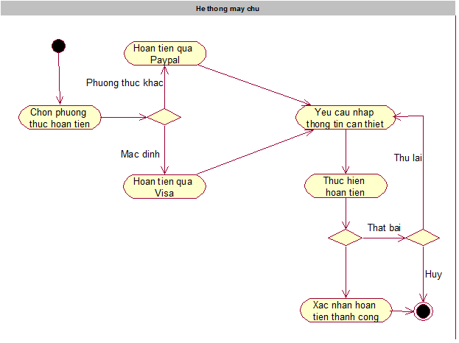

#### Sơ đồ hoạt động use case xử lý hoàn tiền

### Sơ đồ cộng tác

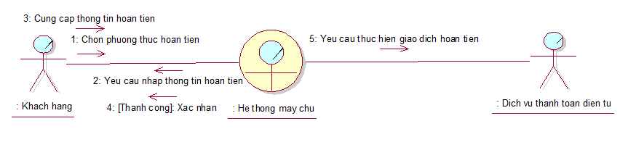

#### Sơ đồ cộng tác nghiệp vụ xử lý hoàn tiền

## Nghiệp vụ cung cấp game

### Mô tả

|  |
| --- |
| *Use case nghiệp vụ: Cung cấp game*  Nghiệp vụ bắt đầu khi nhân viên kinh doanh đề xuất thêm tựa game mới vào cửa hàng. Nghiệp vụ xử lý quá trình thỏa thuận, lập hợp đồng và ký kết bản quyền phân phối game. |
| *Các dòng cơ bản:* 1. Nhân viên kinh doanh đề xuất đưa tựa game mới vào cửa hàng  2. Nhân viên quản lý tiếp nhận đề xuất và xem xét  3. Nhân viên kinh doanh liên hệ với nhà sản xuất game khi được nhân viên quản lý thông qua đề xuất  4. Nhân viên kinh doanh thỏa thuận các điều khoản với nhà sản xuất game  5. Nhân viên quản lý xác nhận thỏa thuận  6. Nhân viên quản lý đại diện cửa hàng lập và ký hợp đồng phân phối game với nhà sản xuất game  7. Thêm tựa game vào kho game của cửa hàng sau khi hợp đồng có hiệu lực |
| *Các dòng thay thế:*  - Xử lý liên lạc nhà sản xuất game không thành công  - Xử lý thỏa thuận không ổn thỏa  - Xử lý sai sót trong hợp đồng trước khi ký kết |

### Sơ đồ đối tượng nghiệp vụ

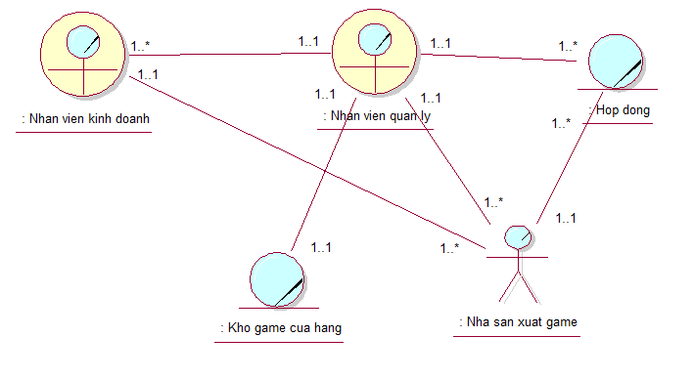

#### Sơ đồ đối tượng nghiệp vụ cung cấp game

### Sơ đồ hoạt động

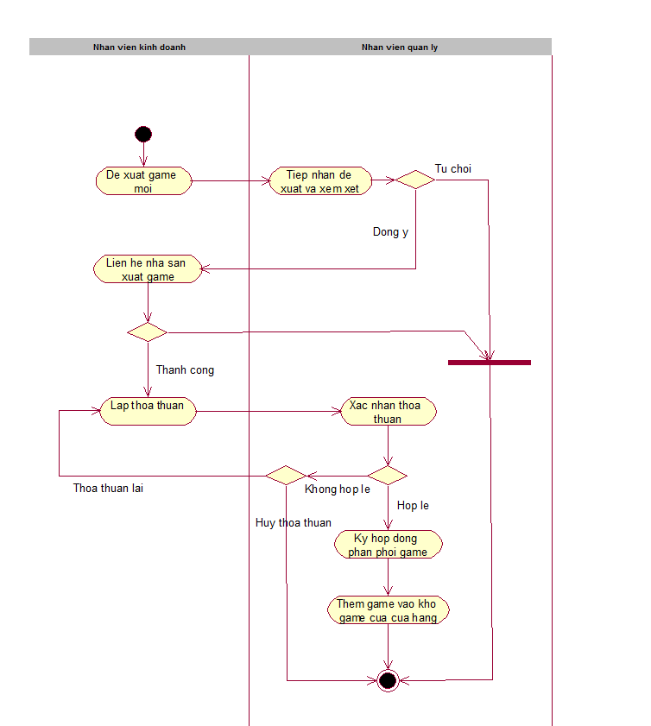

#### Sơ đồ hoạt động use case cung cấp game

### Sơ đồ tuần tự

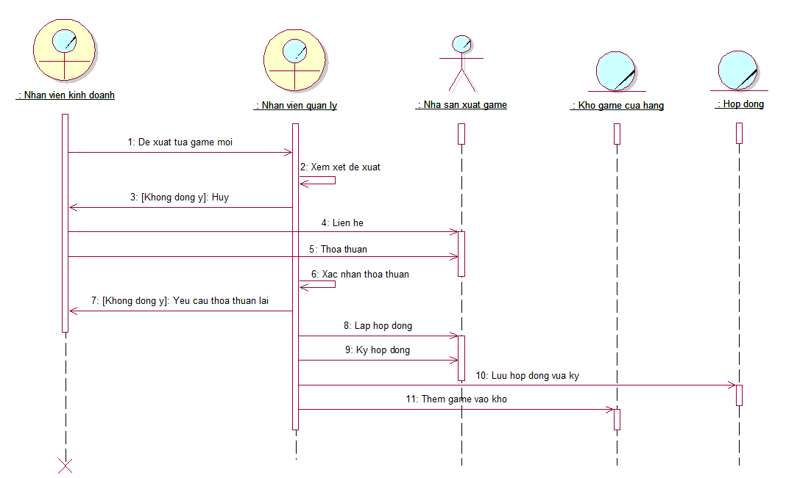

#### Sơ đồ tuần tự nghiệp vụ cung cấp game

# Mô hình hóa hệ thống

## Sơ đồ use case hệ thống

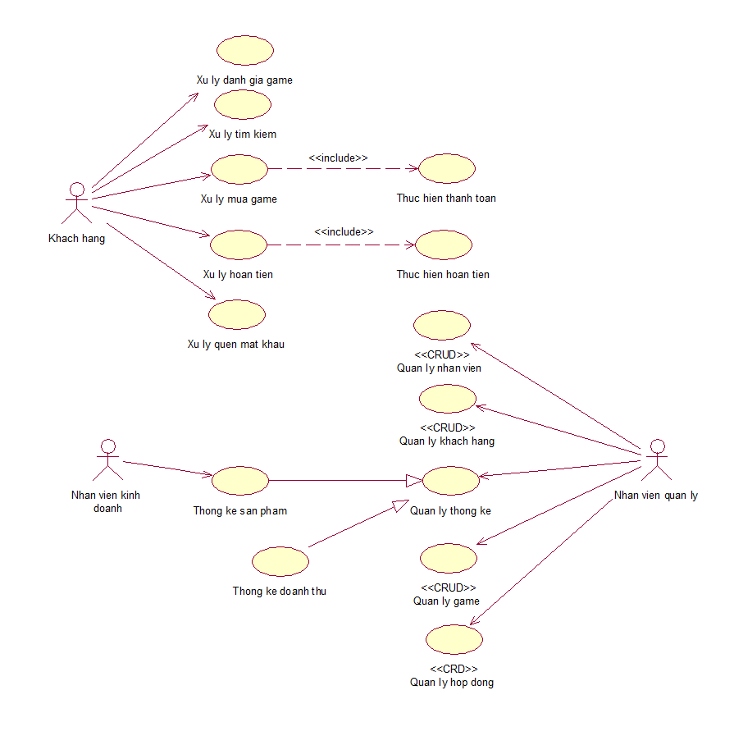

#### Sơ đồ use case hệ thống của cửa hàng game

## Các chức năng hệ thống mà khách hàng tương tác được

### Tìm kiếm sản phẩm

#### Đặc tả

|  |
| --- |
| *Use case:* Xử lý tìm kiếm  *Use case ID:* SysUC_TimKiem  *Tác nhân chính:* Khách hàng  *Tổng quan:* Tìm kiếm các tựa game dựa trên từ khóa mà khách hàng cung cấp |
| *Mối quan hệ:*   * *Tác nhân:* Khách hàng |
| *Dòng sự kiện chính:*  1. Khách hàng chọn vào ô tìm kiếm  2. Khách hàng nhập từ khóa tìm kiếm  3. Khách hàng nhấn nút tìm kiếm để thực hiện yêu cầu  4. Hệ thống xuất ra kết quả tìm kiếm phù hợp với nội dung khách hàng đã nhập  *Dòng sự kiện phụ:*   * Xử lý kết không có kết quả tìm kiếm |
| *Tiền điều kiện:* khách hàng đang ở giao diện trang chủ, trang xem chi tiết hoặc trang kết quả tìm kiếm game của cửa hàng |
| *Hậu điều kiện:* yêu cầu tìm kiếm được kết thúc, kết quả xuất ra trên giao diện kết quả tìm kiếm trên trang web của cửa hàng, sẵn sàng cho lần tìm kiếm tiếp theo |

#### Sơ đồ hoạt động

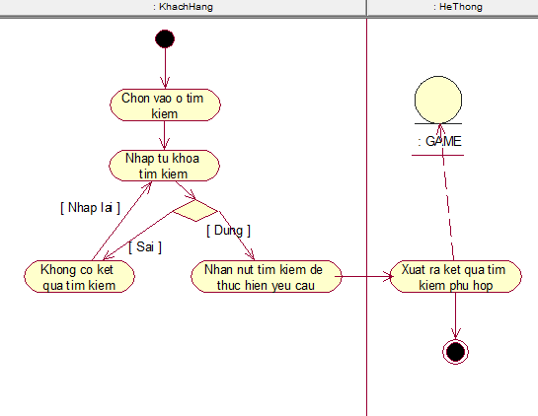

#### Sơ đồ hoạt động của chức năng tìm kiếm sản phẩm

#### Sơ đồ tuần tự - recheck

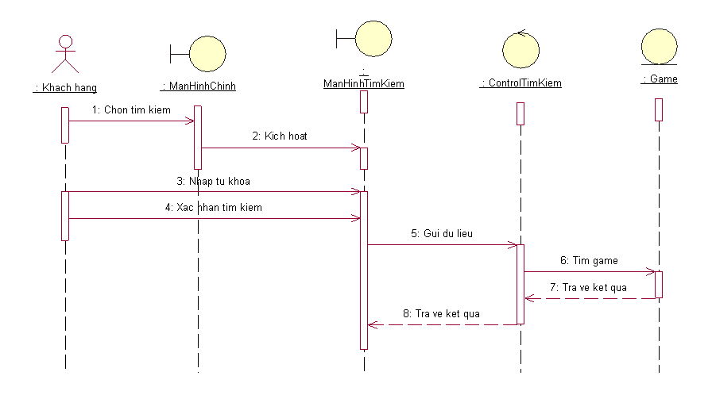

#### Sơ đồ tuần tự của chức năng tìm kiếm sản phẩm

#### Sơ đồ trạng thái

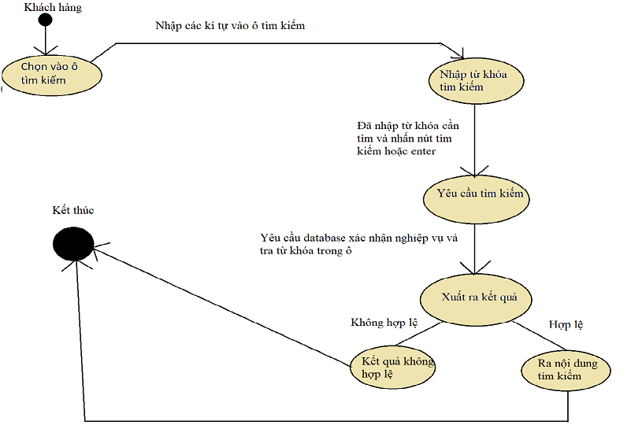

#### Sơ đồ trạng thái của chức năng tìm kiếm

### Xử lý đánh giá game

#### Đặc tả

|  |
| --- |
| *Use case:* Xử lý đánh giá game  *Use case ID:* SysUC_DanhGia  *Tác nhân chính:* Khách hàng  *Tổng quan:* Đánh giá một tựa game mà khách hàng đã mua |
| *Mối quan hệ:*   * *Tác nhân:* Khách hàng |
| *Dòng sự kiện chính:*  1. Xử lý đăng nhập  2. Khách hàng chọn chức năng đánh giá game  3. Hệ thống hiển thị danh sách các game đã mua  4. Khách hàng chọn game muốn đánh giá từ trong danh sách được hiển thị  5. Kiểm tra tựa game được chọn để đánh giá  5.1. Nếu khách hàng chưa đánh giá tựa game được chọn thì có thể tạo mới một đánh giá  5.2. Nếu khách đã đánh giá tựa game được chọn thì cho phép khách hàng sửa hoặc xóa đánh giá đã tồn tại  6. Khách hàng xác nhận và nhấn nút lưu đánh giá  7. Hệ thống xác nhận và lưu vào cơ sở dữ liệu  *Dòng sự kiện phụ:*   * Xử lý đăng nhập không hợp lệ * Xử lý từ ngữ không phù hợp |
| *Tiền điều kiện:* khách hàng đang ở giao diện trang chủ hoặc giao diện trang cá nhân của cửa hàng |
| *Hậu điều kiện:* kết thúc lần đánh giá, sẵn sàng cho lần thực hiện tiếp theo |

#### Sơ đồ hoạt động

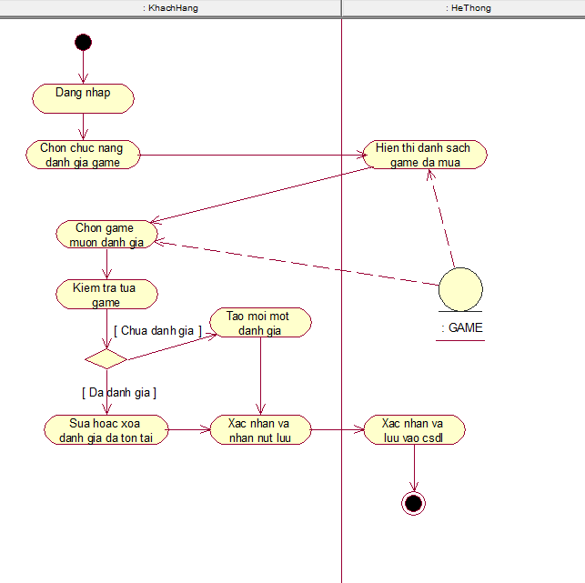

#### Sơ đồ hoạt động của chức năng xử lý đánh giá game

#### Sơ đồ tuần tự

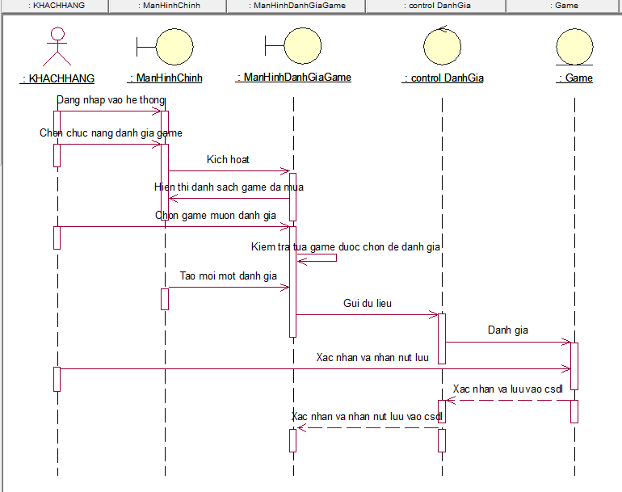

#### Sơ đồ tuần tự của chức năng xử lý đánh giá game

#### Sơ đồ trạng thái

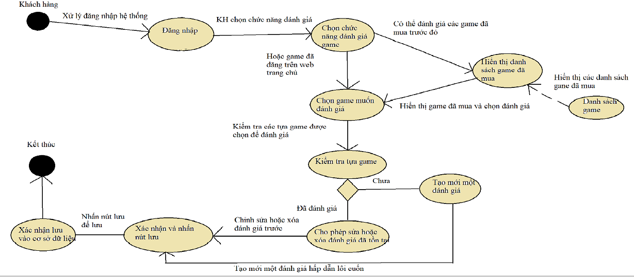

#### Sơ đồ trạng thái của chức năng xử lý đánh giá game

### Xử lý mua game

#### Đặc tả

|  |
| --- |
| *Use case:* Xử lý mua game  *Use case ID:* SysUC_MuaGame  *Tác nhân chính:* Khách hàng  *Tổng quan:* Tùy chỉnh giỏ hàng trước khi thanh toán, xác nhận thanh toán và xuất biên lai điện tử |
| *Mối quan hệ:*   * *Tác nhân:* Khách hàng * *Include:* Thực hiện thanh toán |
| *Dòng sự kiện chính:*  1. Khách hàng chọn chức năng mua game hoặc nhấn vào biểu tượng giỏ hàng  2. Kiểm tra và xử lý đăng nhập  3. Hiển thị danh sách các game đã chọn  4. Khách hàng tùy chỉnh chi tiết các game trong danh sách(xóa game không mong muốn khỏi danh sách)  5. Xác nhận và nhấn nút thanh toán  6. Hệ thống tiếp nhận yêu cầu và thực hiện thanh toán  7. Lưu lịch sử giao dịch  8. Xuất hóa đơn điện tử  9. Thêm các tựa game đã mua vào kho game đã mua của khách hàng  *Dòng sự kiện phụ:*   * Xử lý đăng nhập không hợp lệ * Xử lý việc chọn mua các game không khả dụng * Xử lý thanh toán không thành công |
| *Tiền điều kiện:* khách hàng đang ở giao diện trang chủ của cửa hàng |
| *Hậu điều kiện:* kết thúc chức năng, sẵn sàng cho lần thực hiện tiếp theo |

#### Sơ đồ hoạt động

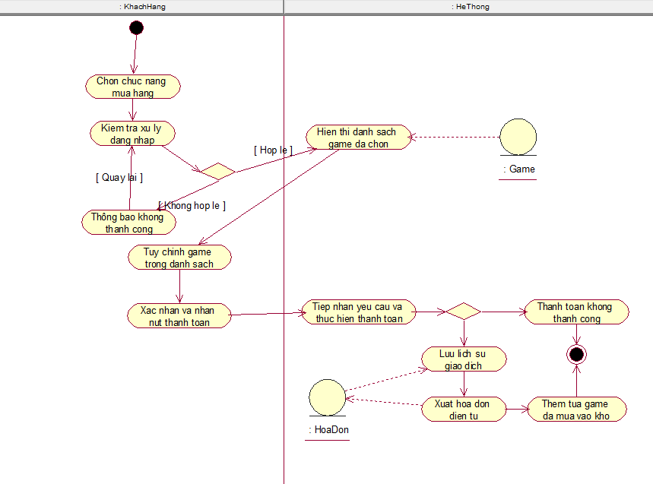

#### Sơ đồ hoạt động của chức năng mua game

#### Sơ đồ tuần tự

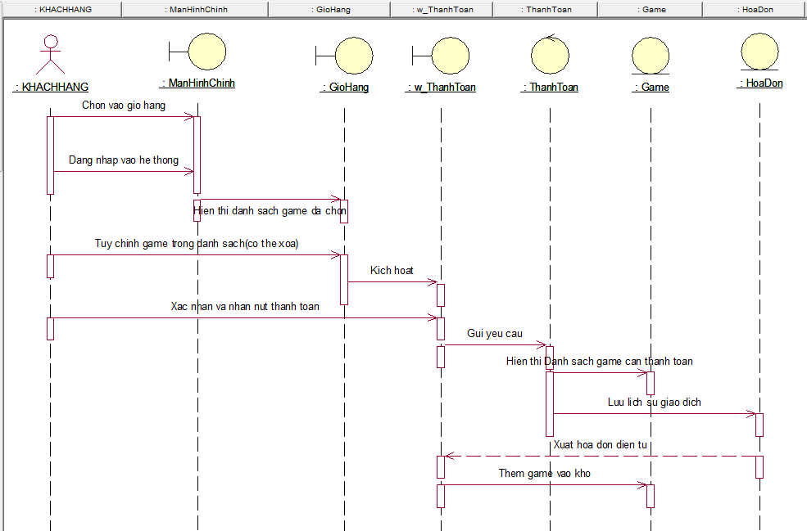

#### Sơ đồ tuần tự của chức năng mua game

#### Sơ đồ trạng thái

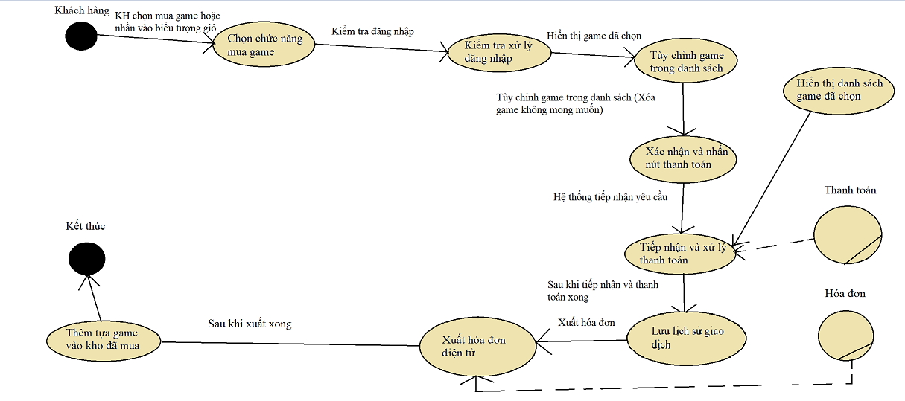

#### Sơ đồ trạng thái của chức năng mua game

### Thực hiện thanh toán

#### Đặc tả

|  |
| --- |
| *Use case:* Thực hiện thanh toán  *Use case ID:* SysUC_ThucHienThanhToan  *Tác nhân chính:* Khách hàng  *Tổng quan:* Thanh toán các sản phẩm trong giỏ hàng |
| *Mối quan hệ:*   * *Tác nhân: Khách hàng* |
| *Dòng sự kiện chính:*  1. Hệ thống tiếp nhận yêu cầu thanh toán  2. Hiển thị 2 phương thức thanh toán khả dụng là Visa và Paypal  3. Khách hàng chọn phương thức thanh toán phù hợp, nếu không chọn thì phương thức thanh toán mặc định sẽ là Visa  4. Hệ thống yêu cầu khách hàng cung cấp thông tin thẻ Visa hoặc thực hiện xác thực tài khoản Paypal với phương thức thanh toán đã chọn tương ứng  5. Khách hàng xác nhận các thông tin trên và nhấn nút thanh toán  6. Hệ thống gửi yêu cầu thanh toán đối với các nhà cung cấp dịch vụ thanh toán điện tử tương ứng  7. Trả về kết quả giao dịch cho chức năng xử lý mua game  *Dòng sự kiện phụ:*   * Xử lý thông tin thanh toán không hợp lệ * Xử lý thanh toán không thành công |
| *Tiền điều kiện:* khách hàng đang ở giao diện của chức năng xử lý mua game |
| *Hậu điều kiện:* Trả về kết quả giao dịch và trở lại giao diện của chức năng xử lý mua game |

#### Sơ đồ hoạt động

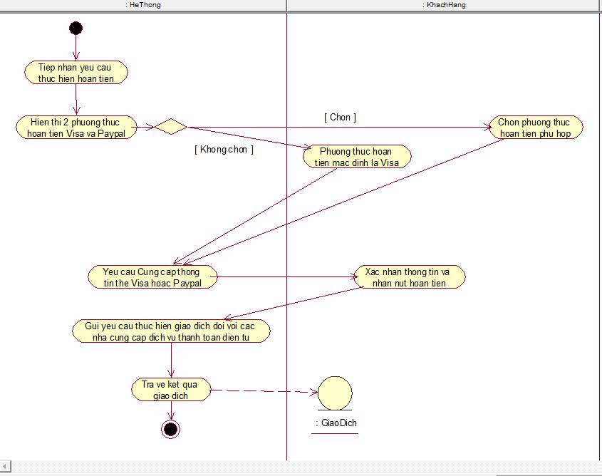

#### Sơ dồ hoạt động của chức năng thanh toán

#### Sơ đồ tuần tự

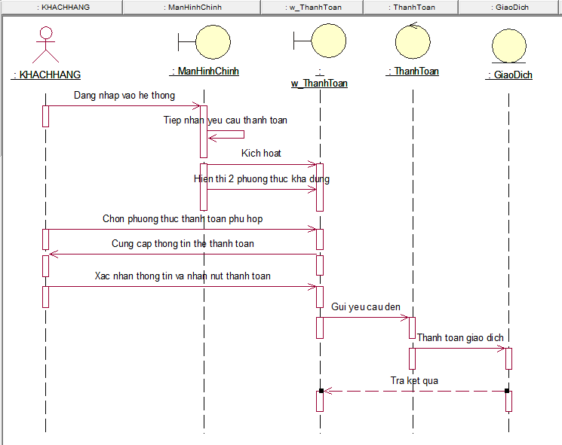

#### Sơ dồ tuần tự của chức năng thanh toán

#### Sơ đồ trạng thái

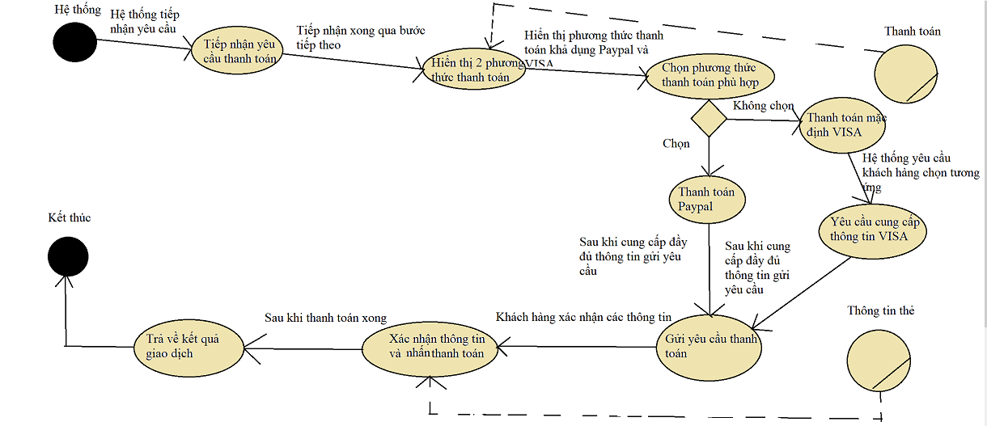

#### Sơ dồ trạng thái của chức năng thanh toán

### Xử lý hoàn tiền

#### Đặc tả

|  |
| --- |
| *Use case:* Xử lý hoàn tiền  *Use case ID:* SysUC_HoanTien  *Tác nhân chính:* Khách hàng  *Tổng quan:* Chọn và xác nhận hoàn tiền các game đã mua |
| *Mối quan hệ:*   * *Tác nhân:* Khách hàng * *Include:* Thực hiện hoàn tiền |
| *Dòng sự kiện chính:*  1. Xử lý đăng nhập  2. Khách hàng chọn chức năng hoàn tiền game  3. Hệ thống hiển thị danh sách các game đã mua của khách hàng  4. Khách hàng chọn game muốn hoàn tiền  5. Hệ thống kiểm tra game được chọn  6. Hệ thống thực hiện hoàn tiền  7. Hệ thống lưu lịch sử giao dịch  8. Hệ thống xóa lịch sử game khỏi kho game đã mua của khách hàng  *Dòng sự kiện phụ:*   * Xử lý đăng nhập không hợp lệ * Xử lý thực hiện hoàn tiền không thành công |
| *Tiền điều kiện:* khách hàng đang ở giao diện trang chủ của cửa hàng hoặc giao diện trang cá nhân của khách hàng |
| *Hậu điều kiện:* kết thúc lần hoàn tiền, sẵn sàng cho lần thực hiện tiếp theo |

#### Sơ đồ hoạt động

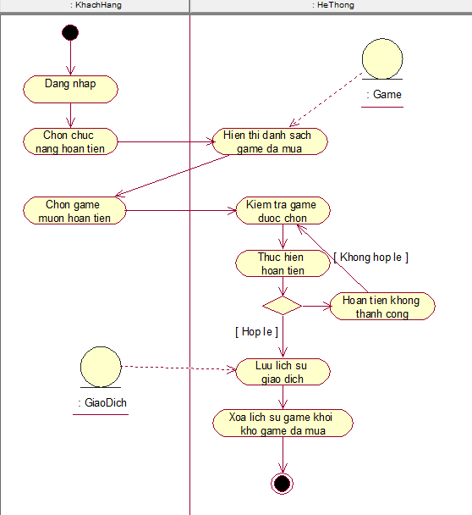

#### Sơ dồ hoạt động của chức năng xử lý hoàn tiền

#### Sơ đồ tuần tự

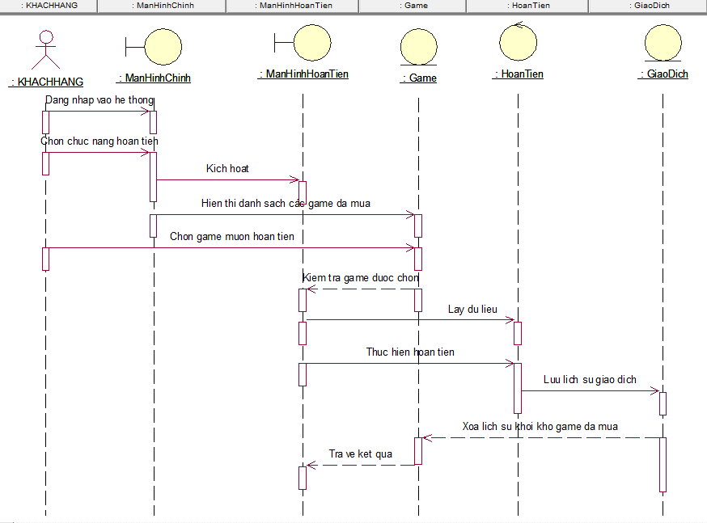

#### Sơ dồ tuần tự của chức xử lý hoàn tiền

#### Sơ đồ trạng thái

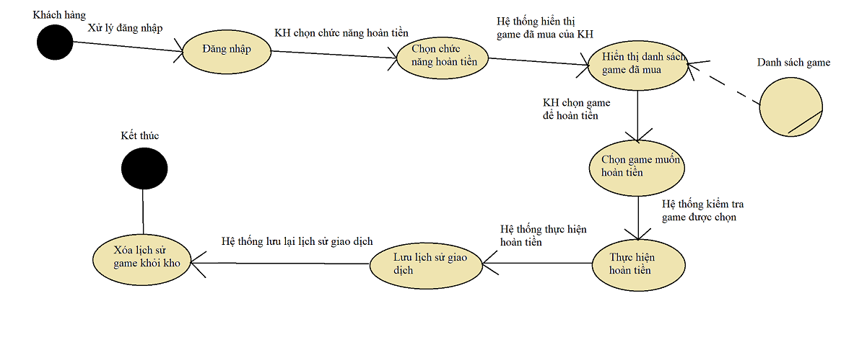

#### Sơ dồ trạng thái của chức năng xử lý hoàn tiền

### Thực hiện hoàn tiền

#### Đặc tả

|  |
| --- |
| *Use case:* Thực hiện hoàn tiền  *Use case ID:* SysUC_ThucHienHoanTien  *Tác nhân chính:* Khách hàng  *Tổng quan:* Thực hiện hoàn tiền cho khách hàng |
| *Mối quan hệ:*   * *Tác nhân:* Khách hàng |
| *Dòng sự kiện chính:*  1. Hệ thống tiếp nhận yêu cầu thực hiện hoàn tiền  2. Hệ thống hiển thị 2 phương thức hoàn tiền khả dụng là Visa và Paypal  3. Khách hàng chọn phương thức hoàn tiền phù hợp, nếu không chọn thì phương thức hoàn tiền mặc định sẽ là Visa  4. Hệ thống yêu cầu khách hàng cung cấp thông tin thẻ Visa hoặc tài khoản Paypal với phương thức hoàn tiền đã chọn tương ứng  5. Khách hàng xác nhận các thông tin trên và nhấn nút hoàn tiền  6. Hệ thống gửi yêu cầu thực hiện giao dịch đối với các nhà cung cấp dịch vụ thanh toán điện tử tương ứng  7. Trả về kết quả giao dịch cho chức năng xử lý hoàn tiền  *Dòng sự kiện phụ:*   * Xử lý thông tin hoàn tiền không hợp lệ * Xử lý thực hiện hoàn tiền không thành công |
| *Tiền điều kiện:* khách hàng đang ở giao diện của chức năng xử lý hoàn tiền |
| *Hậu điều kiện:* trả về kết quả giao dịch và trở về giao diện của chức năng xử lý hoàn tiền |

#### Sơ đồ hoạt động

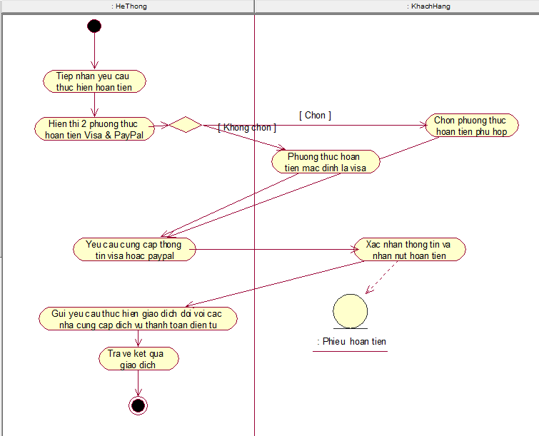

#### Sơ dồ hoạt động của chức năng thực hiện hoàn tiền

#### Sơ đồ tuần tự

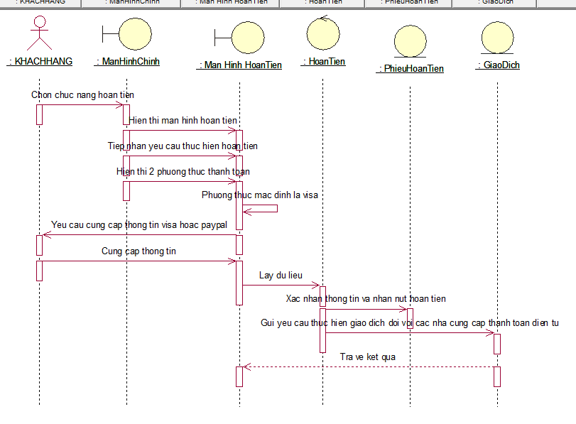

#### Sơ dồ tuần tự của chức năng thực hiện hoàn tiền

#### Sơ đồ trạng thái

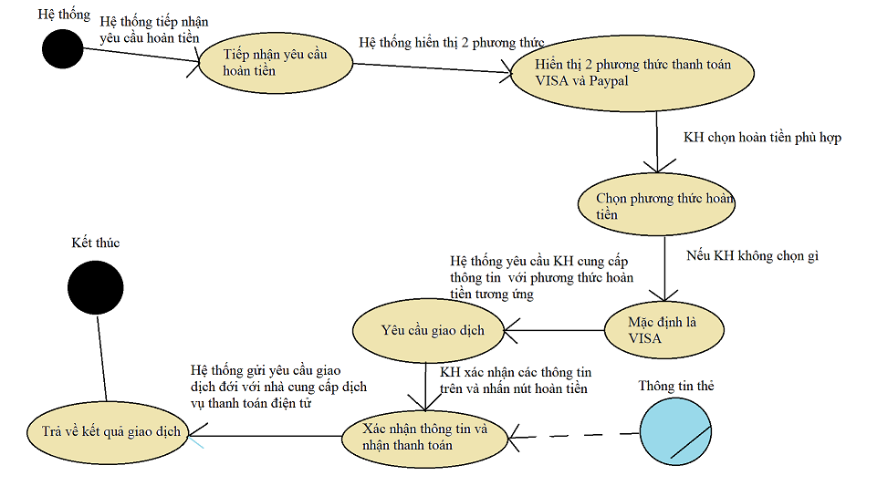

#### Sơ dồ trạng thái của chức năng thực hiện hoàn tiền

### Xử lý quên mật khẩu

#### Đặc tả

|  |
| --- |
| *Use case:* Xử lý quên mật khẩu  *Use case ID:* SysUC_XuLyQuenMatKhau  *Tác nhân chính:* Khách hàng  *Tổng quan:* Cung cấp phương thức thay đổi tài mật khẩu cho khách hàng quên mật khẩu |
| *Mối quan hệ:*   * *Tác nhân:* Khách hàng |
| *Dòng sự kiện chính:*  1. Khách hàng nhấn vào chức năng "Quên mật khẩu"  2. Hệ thống yêu cầu nhập tên tài khoản  3. Hệ thống gửi mã xác nhận đến email của tài khoản đã đăng ký  4. Hệ thống kiểm tra mã xác nhận được nhập từ phía khách hàng  5. Khách hàng nhập và xác nhận mật khẩu mới  6. Hệ thống lưu lại mật khẩu vừa được cập nhật  *Dòng sự kiện phụ:*   * Xử lý tên tài khoản không hợp lệ * Xử lý mật khẩu xác nhận không hợp lệ * Xử lý mã xác thực không hợp lệ |
| *Tiền điều kiện:* khách hàng đang ở giao diện trang chủ của cửa hàng hoặc giao diện đăng nhập và khách hàng chưa đăng nhập vào trang web của cửa hàng |
| *Hậu điều kiện:* kết thúc chức năng và quay về trang chủ |

#### Sơ đồ hoạt động

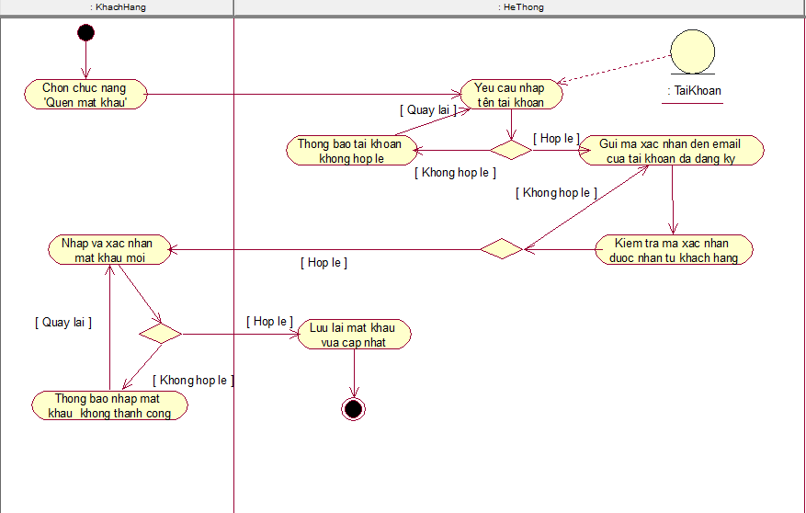

#### Sơ đồ hoạt động của chức năng xử lý quên mật khẩu

#### Sơ đồ tuần tự

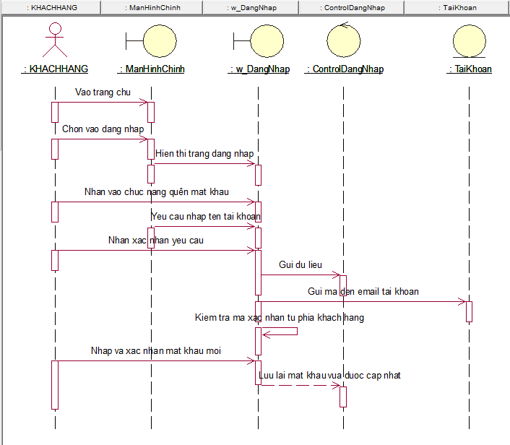

#### Sơ đồ tuần tự của chức năng xử lý quên mật khẩu

## Các chức năng hệ thống mà nhân viên kinh doanh tương tác được

### Thống kê sản phẩm

#### Đặc tả

|  |
| --- |
| *Use case hệ thống :* Thống kê sản phẩm  *Use case ID:* SysUC ThongKe San Pham  *Tác nhân chính:* Nhân viên kinh doanh  *Tổng quan:* Thống kê các game được mua nhiều nhất, thể loại game thịnh hành trong khoảng thời gian nhất định, thống kê điểm đánh giá của từng tựa game |
| *Mối quan hệ:*   * Tác nhân: nhân viên kinh doanh, nhân viên quản lý |
| *Dòng sự kiện chính:*  1. Kiểm tra và xử lý đăng nhập  2. Thống kê game được mua, thể loại game thịnh hành  3. Thống kê đánh giá của từng tựa game trong kho  4. Xuất biểu mẫu nếu được yêu cầu  *Dòng sự kiện phụ:*   * *Xử lý khi không có dữ liệu để thống kê* |
| *Tiền điều kiện:* nhân viên kinh doanh hoặc nhân viên quản lý đang ở giao diện trang chủ dành cho nhân viên của cửa hàng |
| *Hậu điều kiện:* kết thúc chức năng và sẵn sàng cho lần thực hiện tiếp theo |

#### Sơ đồ hoạt động

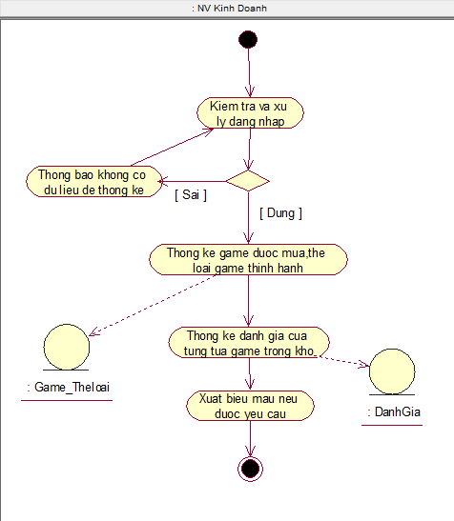

#### Sơ đồ hoạt động của chức năng thống kê sản phẩm

#### Sơ đồ tuần tự

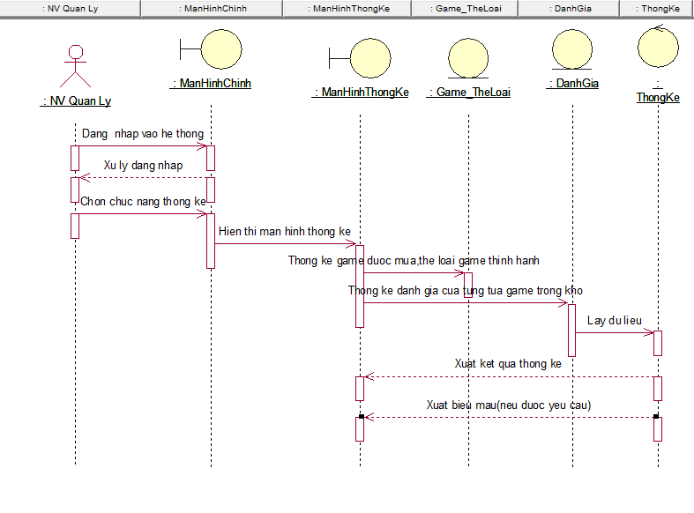

#### Sơ đồ tuần tự của chức năng thống kê sản phẩm

## Các chức năng hệ thống mà nhân viên quản lý tương tác được

### Quản lý nhân viên

#### Đặc tả

|  |
| --- |
| *Use case hệ thống :* Quản lý nhân viên <<CRUD>>  Use case ID: SysUC_QuanLyNhanVien  *Tác nhân chính:* Nhân viên quản lý  *Tổng quan:* Quản lý danh sách các nhân viên trong cửa hàng |
| *Mối quan hệ:*   * Tác nhân: Nhân viên quản lý |
| *Dòng sự kiện chính:*  1. Kiểm tra và xử lý đăng nhập  2. Nhân viên quản lý chọn chức năng quản lý nhân viên  3. Hệ thống hiển thị danh sách chi tiết các nhân viên  4. Nhân viên quản lý thêm. xóa, sửa, xem chi tiết của các nhân viên  5. Nhân viên quản lý xác nhận thay đổi và nhấn nút lưu thay đổi  6. Hệ thống xác nhận và lưu dữ liệu được thay đổi vào cơ sở dữ liệu  *Dòng sự kiện phụ:*   * Xử lý đăng nhập không hợp lệ * Xử lý thêm, xóa, sửa các chi tiết không hợp lệ |
| *Tiền điều kiện:* nhân viên quản lý ở giao diện trang chủ dành cho nhân viên |
| *Hậu điều kiện:* kết thúc lần thực hiện và sẵn sàng cho lần thực hiện tiếp theo |

#### Sơ đồ hoạt động

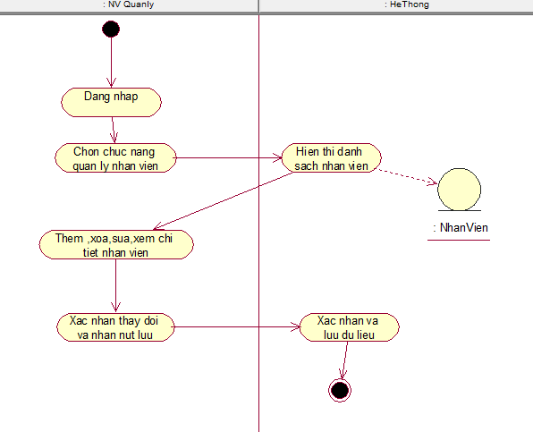

#### Sơ đồ hoạt động của chức năng quản lý nhân viên

#### Sơ đồ tuần tự

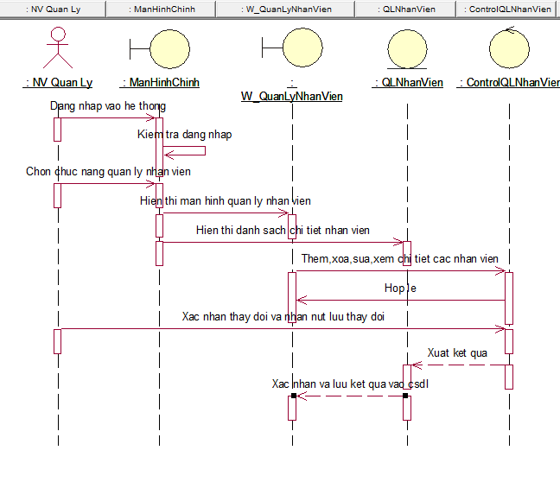

#### Sơ đồ hoạt động của chức năng quản lý nhân viên

### Quản lý khách hàng

#### Đặc tả

|  |
| --- |
| *Use case hệ thống :* Quản lý khách hàng <<CRUD>>  Use case ID: SysUC_QuanLyKhachHang  *Tác nhân chính:* Nhân viên quản lý  *Tổng quan:* Quản lý danh sách các khách hàng trong cửa hàng |
| *Mối quan hệ:*   * Tác nhân: Nhân viên quản lý |
| *Dòng sự kiện chính:*  1. Kiểm tra và xử lý đăng nhập  2. Nhân viên quản lý chọn chức năng quản lý khách hàng  3. Hệ thống hiển thị danh sách chi tiết các khách hàng  4. Nhân viên quản lý có thể thêm. xóa, sửa, xem chi tiết của các khách hàng  5. Nhân viên quản lý xác nhận thay đổi và nhấn nút lưu thay đổi  6. Hệ thống xác nhận và lưu dữ liệu được thay đổi vào cơ sở dữ liệu  *Dòng sự kiện phụ:*   * Xử lý đăng nhập không hợp lệ * Xử lý thêm, xóa, sửa các chi tiết không hợp lệ |
| *Tiền điều kiện:* nhân viên quản lý ở giao diện trang chủ dành cho nhân viên |
| *Hậu điều kiện:* kết thúc lần thực hiện và sẵn sàng cho lần thực hiện tiếp theo |

#### Sơ đồ hoạt động

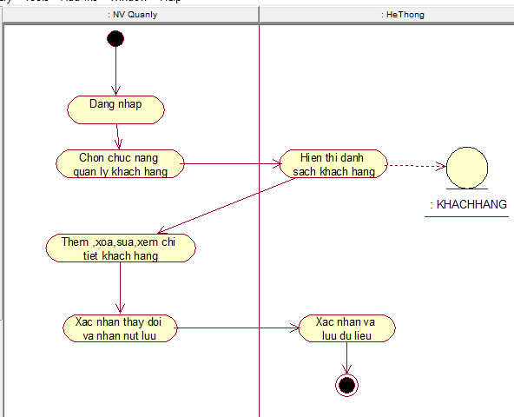

#### Sơ đồ hoạt động của chức năng quản lý khách hàng

#### Sơ đồ tuần tự

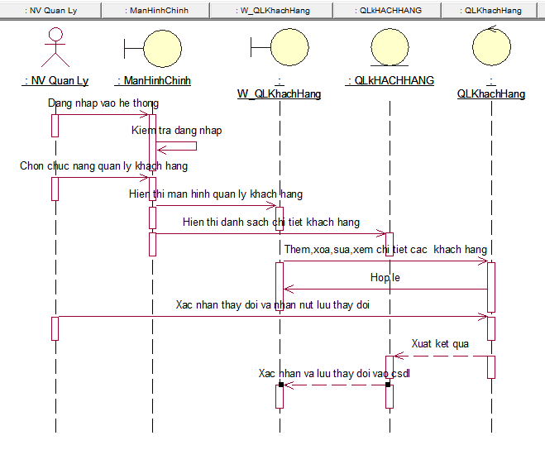

#### Sơ đồ tuần tự của chức năng quản lý khách hàng

### Quản lý thống kê

#### Đặc tả

|  |
| --- |
| *Use case hệ thống :* Quản lý thống kê  Use case ID: SysUC_QuanLyThongKe  *Tác nhân chính:* Nhân viên quản lý  *Tổng quan:* Quản lý danh sách các nhân viên trong cửa hàng |
| *Mối quan hệ:*   * Tác nhân: Nhân viên quản lý * Tổng quát hóa: Thống kê sản phẩm, Thống kê doanh thu |
| *Dòng sự kiện chính:*  1. Kiểm tra và xử lý đăng nhập  2. Nhân viên quản lý chọn chức năng quản lý thống kê  3. Nhân viên quản lý chọn loại thống kê khả dụng: thống kê sản phẩm và thống kê doanh thu  4. Hệ thống tiếp nhận yêu cầu và xử lý thống kê theo lựa chọn tương ứng  5. Hệ thống hiển thị kết quả thống kê  *Dòng sự kiện phụ:*   * Xử lý đăng nhập không hợp lệ * Xử lý tính toán thống kê không thành công |
| *Tiền điều kiện:* nhân viên quản lý ở giao diện trang chủ dành cho nhân viên |
| *Hậu điều kiện:* kết thúc lần thực hiện và sẵn sàng cho lần thực hiện tiếp theo |

#### Sơ đồ hoạt động

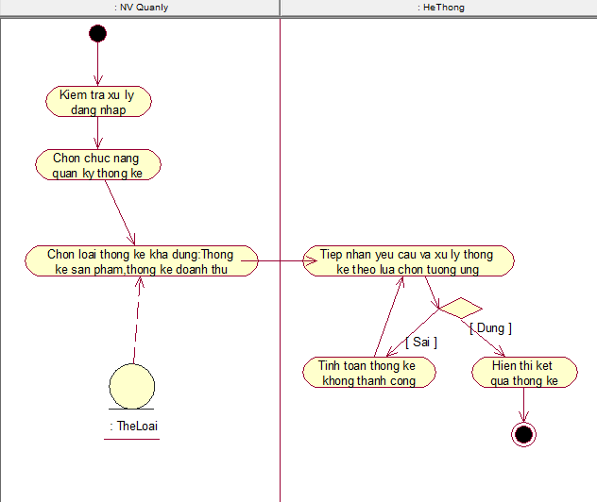

#### Sơ đồ hoạt động của chức năng quản lý thống kê

#### Sơ đồ tuần tự

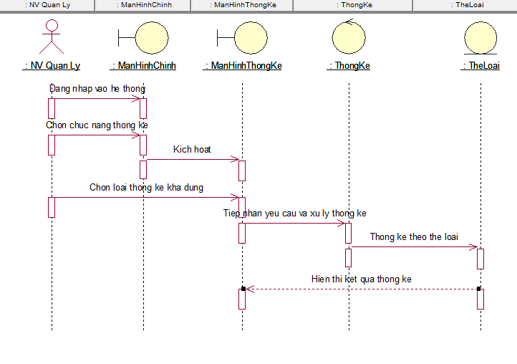

#### Sơ đồ hoạt động của chức năng quản lý thống kê

### Thống kê doanh thu

#### Đặc tả

|  |
| --- |
| *Use case hệ thống :* Thống kê doanh thu  *Use case ID:* SysUC_ThongKeDoanhThu  *Tác nhân chính:* Nhân viên quản lý  *Tổng quan:* Thống kê các game được mua nhiều nhất, thể loại game thịnh hành trong khoảng thời gian nhất định, thống kê điểm đánh giá của từng tựa game |
| *Mối quan hệ:*   * Tác nhân: Nhân viên quản lý |
| *Dòng sự kiện chính:*  1. Kiểm tra và xử lý đăng nhập  2. Thống kê doanh thu bán game, chi phí duy trì cửa hàng  3. Xuất biểu mẫu nếu được yêu cầu  *Dòng sự kiện phụ:*   * *Xử lý khi không có dữ liệu để thống kê* |
| *Tiền điều kiện:* nhân viên kinh quản lý đang ở giao diện trang chủ dành cho nhân viên của cửa hàng |
| *Hậu điều kiện:* kết thúc chức năng và sẵn sàng cho lần thực hiện tiếp theo |

#### Sơ đồ hoạt động

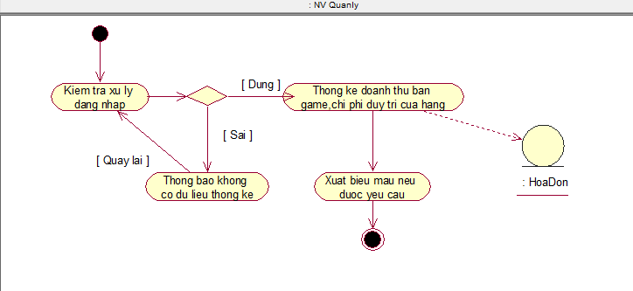

#### Sơ đồ hoạt động của chức năng thống kê doanh thu

#### Sơ đồ tuần tự

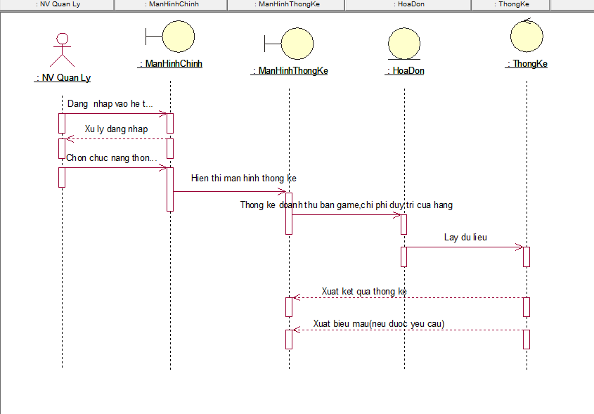

#### Sơ đồ hoạt động của chức năng thống kê doanh thu

### Quản lý game

#### Đặc tả

|  |
| --- |
| *Use case hệ thống :* Quản lý game <<CRUD>>  Use case ID: SysUC_QuanLyKhachHang  *Tác nhân chính:* Nhân viên quản lý  *Tổng quan:* Quản lý danh sách các game của cửa hàng và danh sách các game đã mua của khách hàng |
| *Mối quan hệ:*   * Tác nhân: Nhân viên quản lý |
| *Dòng sự kiện chính:*  1. Kiểm tra và xử lý đăng nhập  2. Nhân viên quản lý chọn chức năng quản lý game  3. Hệ thống hiển thị 2 danh mục của chức năng: game của cửa hàng và game của khách hàng  4.1. Nhân viên quản lý thêm. xóa, sửa, truy xuất chi tiết của các game trong cửa hàng với lựa chọn game của cửa hàng  4.2. Nhân viên quản lý thêm. xóa, sửa, truy xuất chi tiết của các game trong danh sách game đã mua của khách hàng với lựa chọn game của khách hàng  5. Nhân viên quản lý xác nhận thay đổi và nhấn nút lưu thay đổi  6. Hệ thống xác nhận và lưu dữ liệu được thay đổi vào cơ sở dữ liệu  *Dòng sự kiện phụ:*   * Xử lý đăng nhập không hợp lệ * Xử lý thêm, xóa, sửa các chi tiết không hợp lệ |
| *Tiền điều kiện:* nhân viên quản lý ở giao diện trang chủ dành cho nhân viên |
| *Hậu điều kiện:* kết thúc lần thực hiện và sẵn sàng cho lần thực hiện tiếp theo |

#### Sơ đồ hoạt động

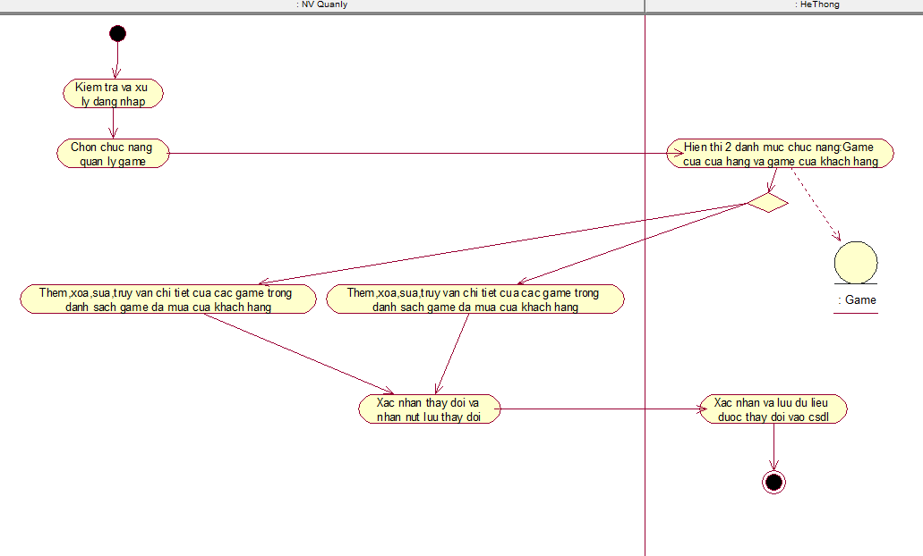

#### Sơ đồ hoạt động của chức năng quản lý game

#### Sơ đồ tuần tự

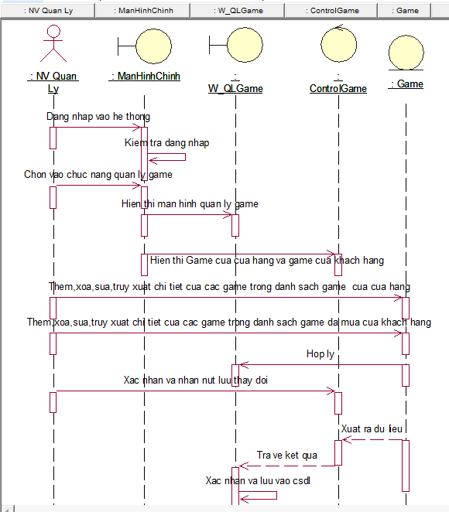

#### Sơ đồ tuần tự của chức năng quản lý game

### Quản lý hợp đồng

#### Đặc tả

|  |
| --- |
| *Use case hệ thống :* Quản hợp đồng <<CRD>>  Use case ID: SysUC_QuanLyHopDong  *Tác nhân chính:* Nhân viên quản lý  *Tổng quan:* Quản lý danh sách các hợp đồng đăng ký bán lẻ bản quyền game |
| *Mối quan hệ:*   * Tác nhân: Nhân viên quản lý |
| *Dòng sự kiện chính:*  1. Kiểm tra và xử lý đăng nhập  2. Nhân viên quản lý chọn chức năng quản lý hợp đồng  3. Hệ thống hiển thị danh sách các hợp đồng đã ký kết  4. Nhân viên quản lý thêm, xóa, truy xuất hợp đồng  5. Nhân viên quản lý xác nhận thay đổi và nhấn nút lưu thay đổi  6. Hệ thống xác nhận và lưu dữ liệu được thay đổi vào cơ sở dữ liệu  *Dòng sự kiện phụ:*   * Xử lý đăng nhập không hợp lệ * Xử lý thêm, xóa các hợp đồng không hợp lệ |
| *Tiền điều kiện:* nhân viên quản lý ở giao diện trang chủ dành cho nhân viên |
| *Hậu điều kiện:* kết thúc lần thực hiện và sẵn sàng cho lần thực hiện tiếp theo |

#### Sơ đồ hoạt động

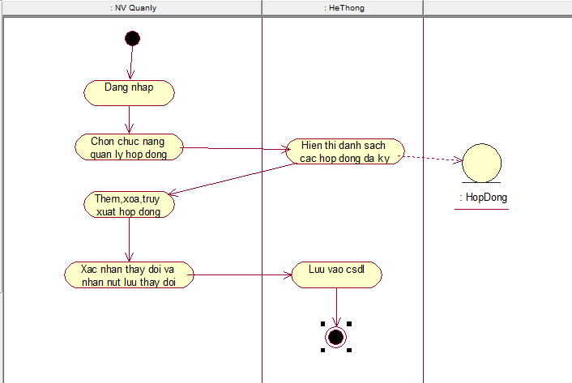

#### Sơ đồ hoạt động của chức năng quản hợp đồng

#### Sơ đồ tuần tự

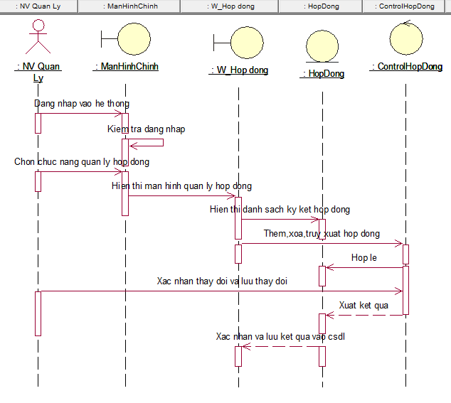

#### Sơ đồ hoạt động của chức năng quản hợp đồng

# Mô hình hóa cấu trúc

## Sơ đồ lớp mức phân tích

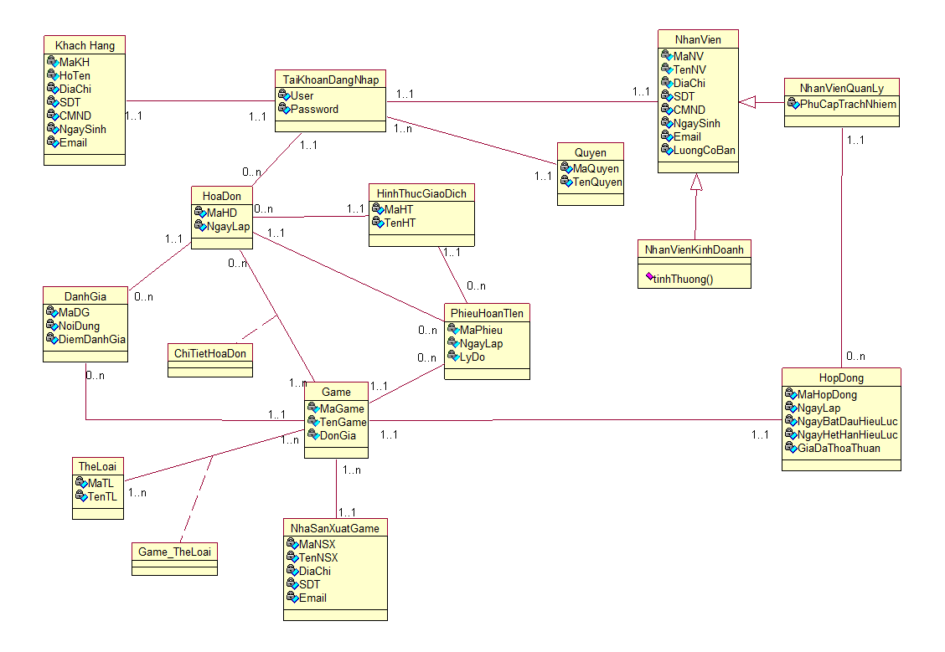

#### Sơ đồ lớp mức phân tích

## Sơ đồ lớp mức thiết kế

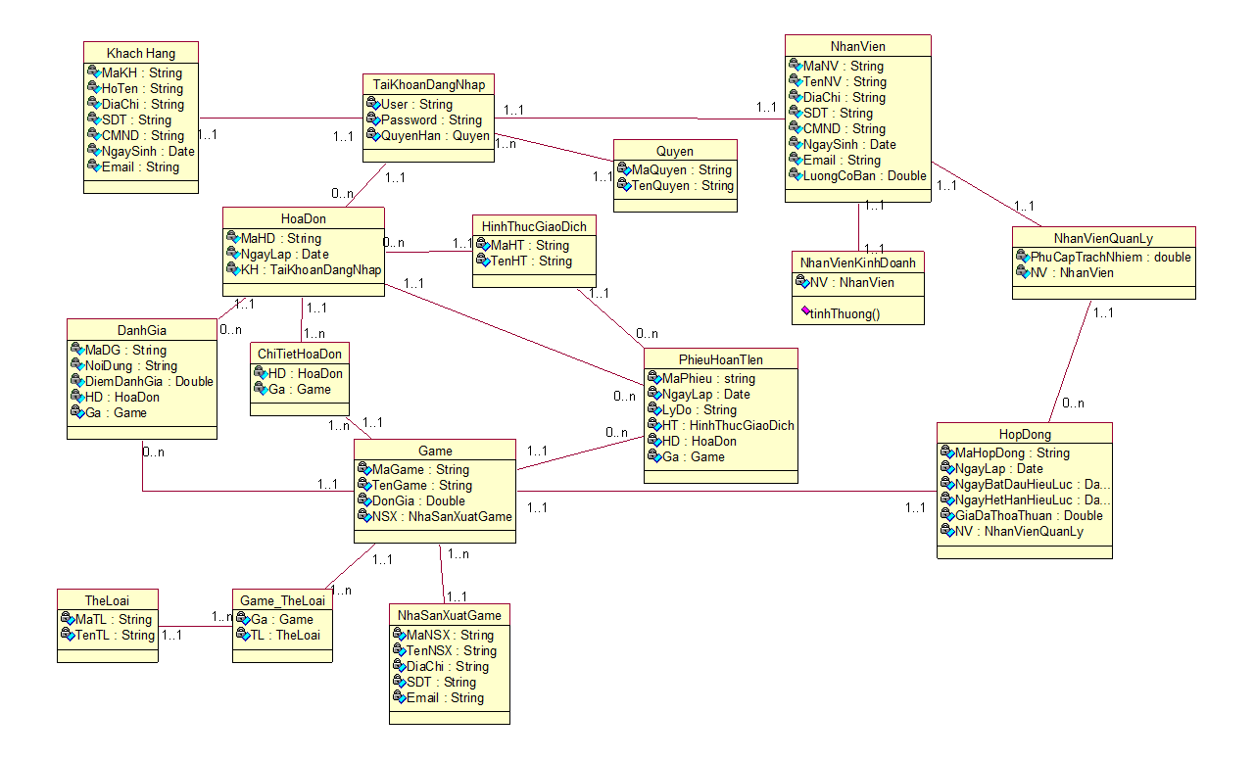

#### Sơ đồ lớp mức thiết kế

## Lược đồ cơ sở dữ liệu

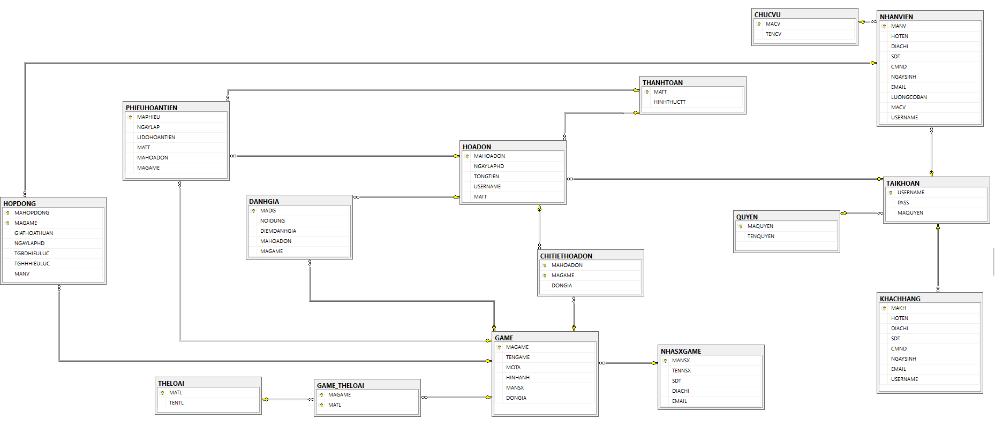

#### Lược đồ cơ sở dữ liệu

## Sơ đồ thành phần

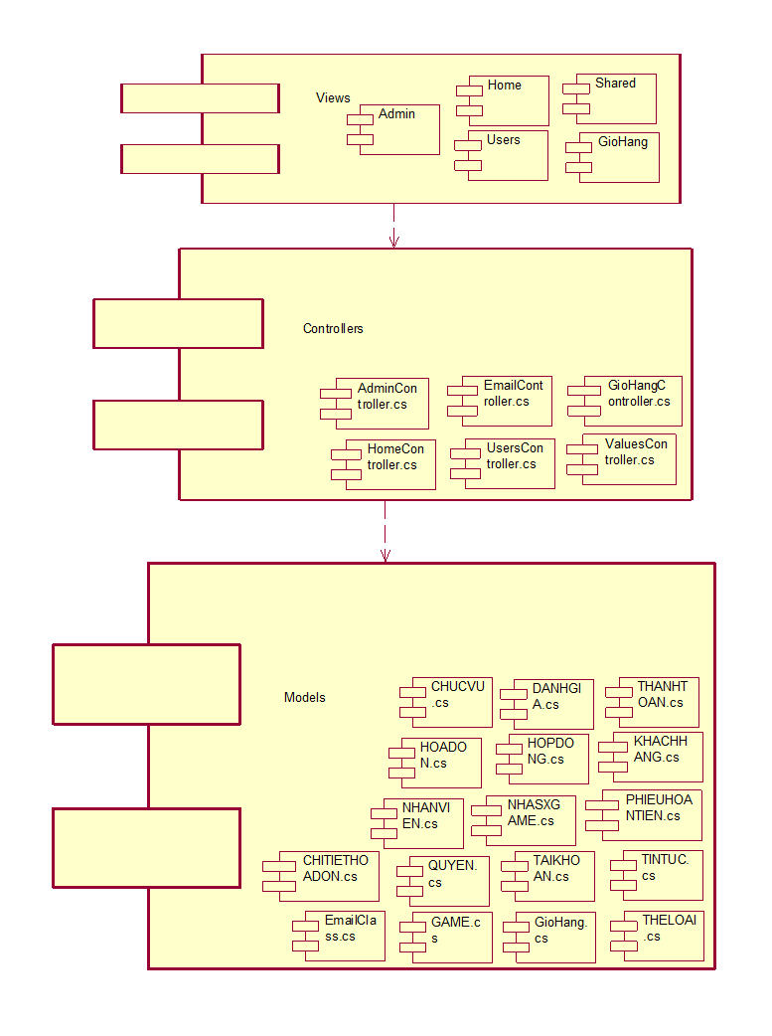

#### Sơ đồ thành phần

*Ghi chú: Các lớp thuộc database sẽ có tên viết hoa toàn bộ, các lớp còn lại sẽ được viết hoa chữ cái đầu tiên và theo quy tắc camelCase*

# CÀI ĐẶT

## Giao diện

### Giao diện TrangChu

Mô tả: Giao diện trang chủ là nơi thao tác các chức năng như: Xem sản phẩm, giới thiệu, sản phẩm theo danh mục, tin tức, liên hệ, tìm kiếm,thêm và xem giỏ hàng.

* Nhấn button Detail (Xem chi tiết) để xem thông tin chi tiết của game đó
* Nhấn button Add to cart (Thêm vào giỏ hàng) nếu muốn mua game
* Kiểm tra game ở thêm ở mục giỏ hàng trên thanh header
* Click vào menu Sản Phẩm trên thanh danh mục để xem các thể loại game hiện có. Khi chọn thể loại, chuyển sang các game theo thể loại đó
* Muốn tìm kiếm game nhanh, gõ game muốn tìm vào ô Search rồi nhấn Submit. Nếu có game cần tìm, chuyển sang giao diện game cần tìm, nếu không có, hiển thị tất cả sản phẩm

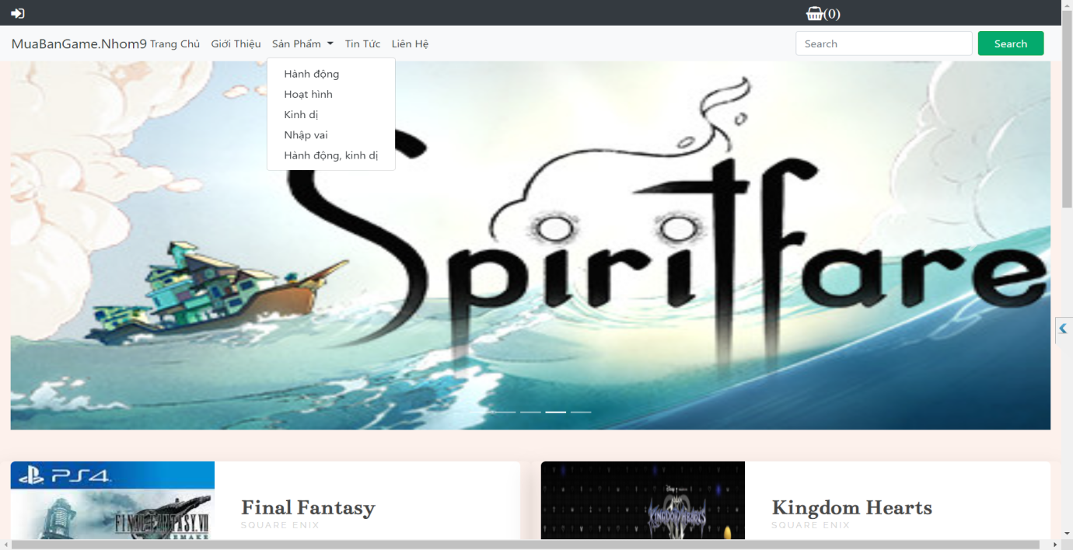

#### Banner của trang chủ

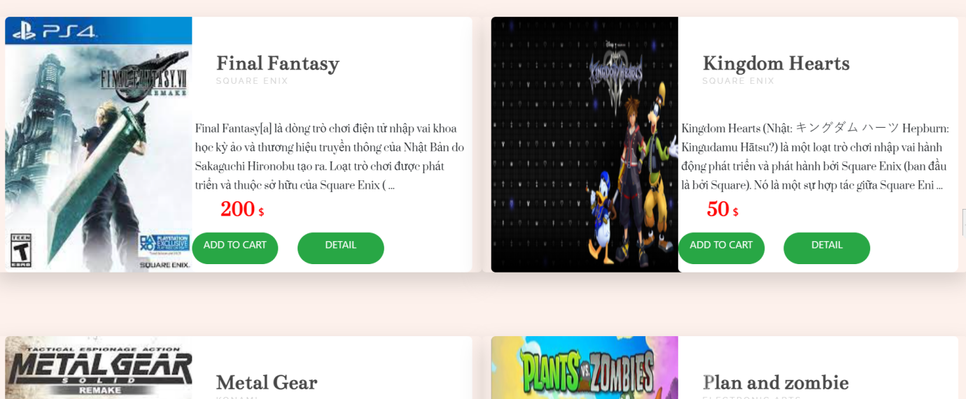

#### Danh sách sản phẩm trên trang chủ

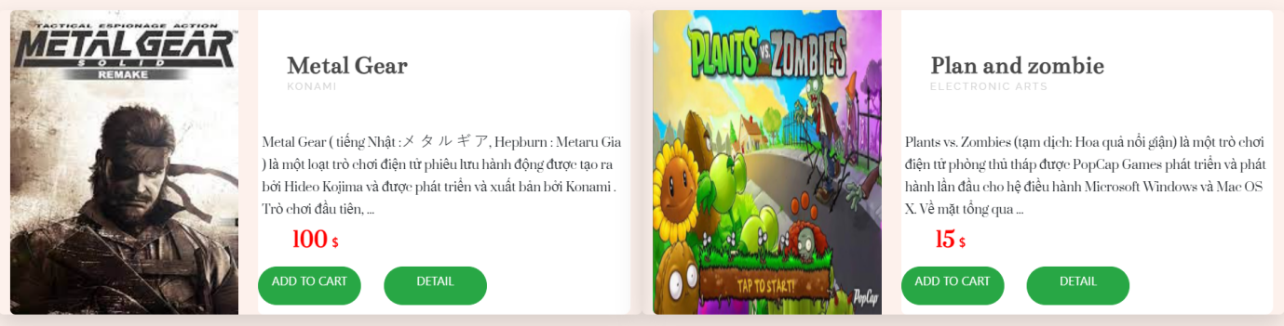



#### Danh sách sản phẩm trên trang chủ

### Giao diện DetailProduct (Xem chi tiết)

Mô tả: Xem được các thông tin của game như: Tên game,đơn giá, thể loại, nhà sản xuất, mô tả một cách chi tiết, xem được đánh giá game.

* Nhấn button Add to cart để thêm vào giỏ hàng
* Nhấn button Back to home để trở lại giao diện chính

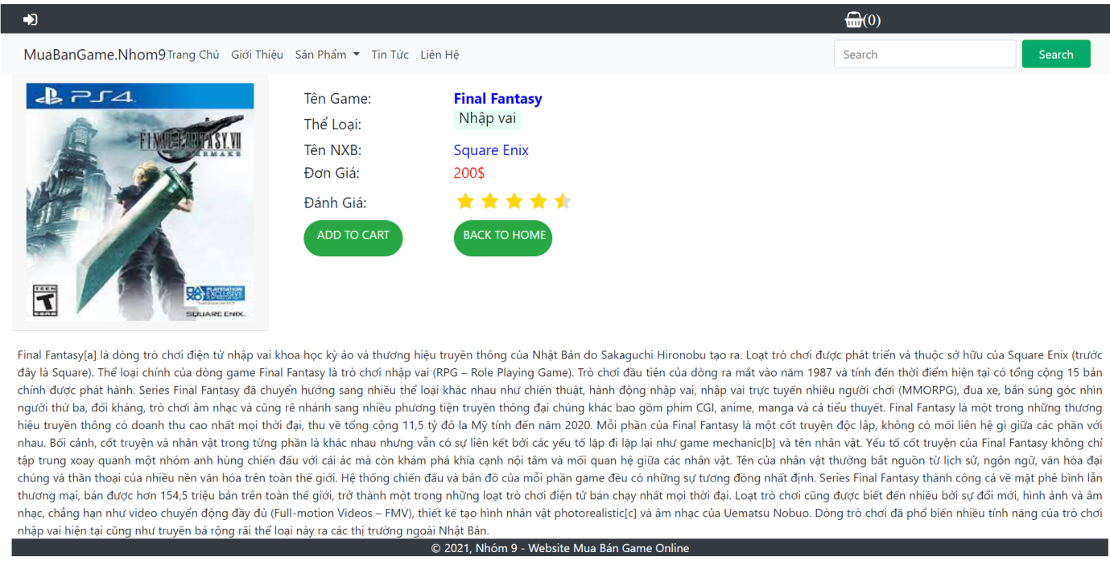

#### Giao diện xem chi tiết một sản phẩm

### Giao diện GioHang

Mô tả: Có thể xem được các sản phẩm đã chọn, có thể xoá sản phẩm đã chọn

* Nhấn THANH TOÁN để tiến hành thanh toán và trải nghiệm game
* Nếu đã đăng nhập, chuyển hướng sang trang Thanh Toán
* Ngược lại, nếu chưa đăng nhập, chuyển hướng sang trang Đăng Nhập

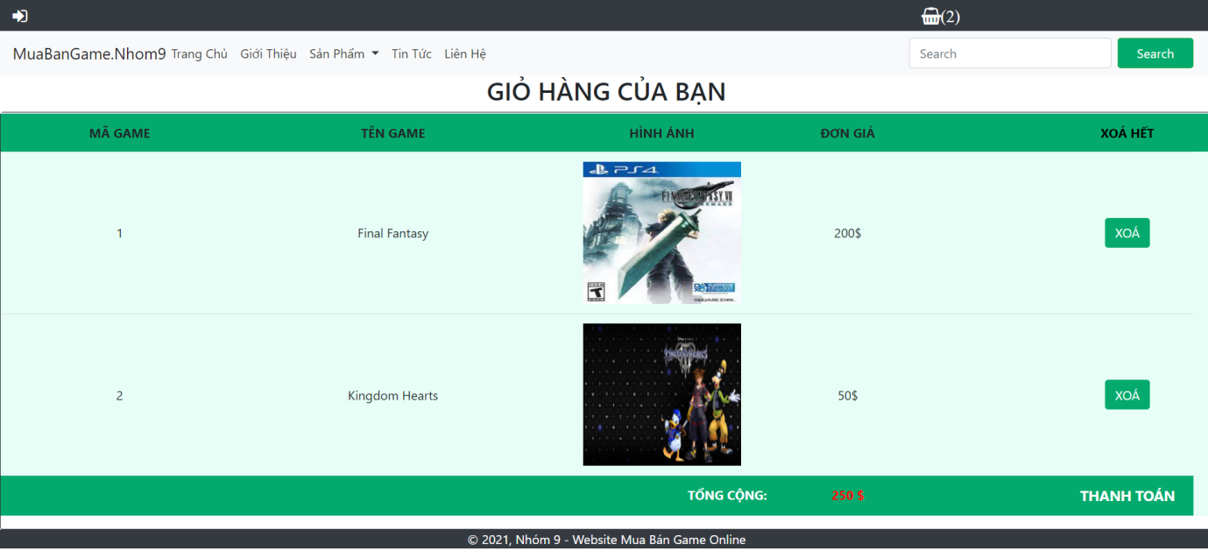

#### Giao diện giỏ hàng

### Giao diện ThanhToan

Mô tả: Tại giao diện có thể chọn hình thức thanh toán mong muốn như PayPal hoặc Debit or Credit Card (visa). Sau khi chọn hình thức sẽ hiển thị ra các giao diện tương ứng.

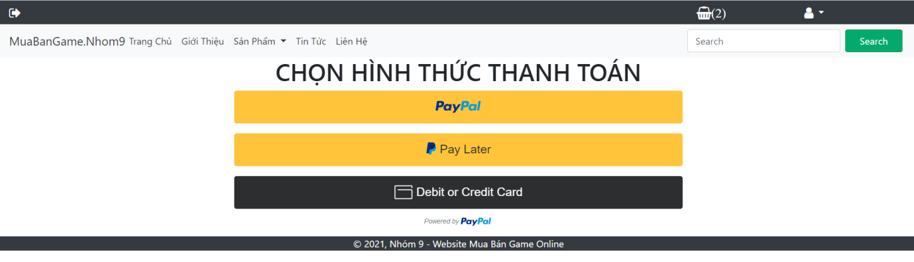

#### Giao diện thanh toán

Khi nhấn button PayPal. Hiển thị giao diện đăng nhập Paypal

Sau khi đăng nhập. Chuyển sang giao diện thanh toán

Mô tả: Sau khi chọn hình thức thanh toán là PayPal sẽ hiện ra giao diện đăng nhập PayPal, khách hàng đăng nhập tài khoản của mình để tiến hành thanh toán. Sau khi đăng nhập sẽ hiện ra giao diện thanh toán của PayPal, hiển thị số tiền cần phải thanh toán, tiến hành thanh toán. Sau khi thanh toán sẽ xuất hiện thông báo thanh toán thành công.

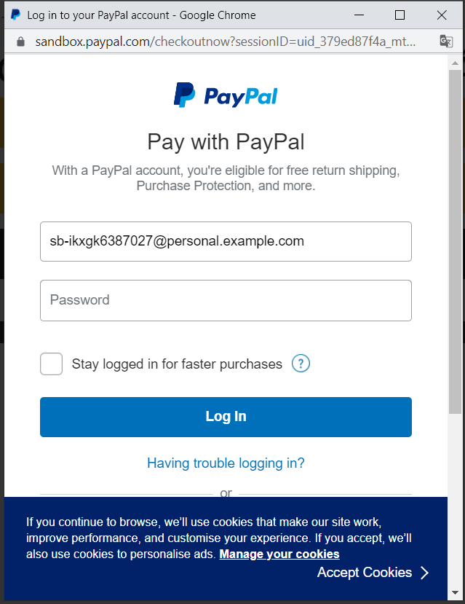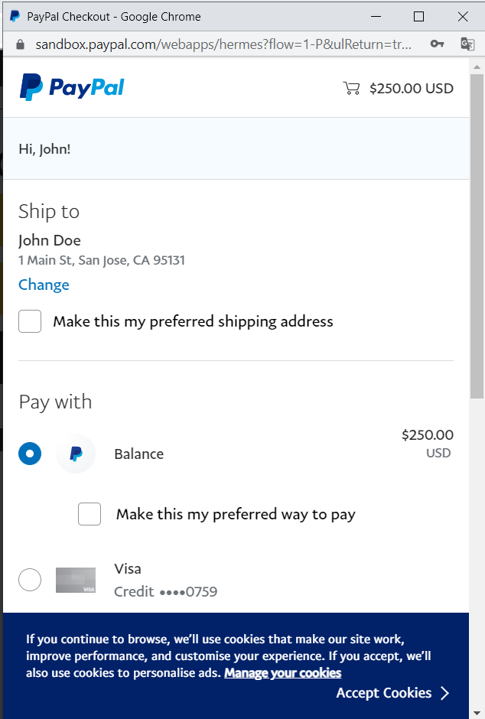

#### Giao diện chọn chọn phương thức thanh toán

* Sau khi thanh toán thành công. Hiển thị thông báo thanh toán thành công và chuyển hướng sang trang hoá đơn thanh toán

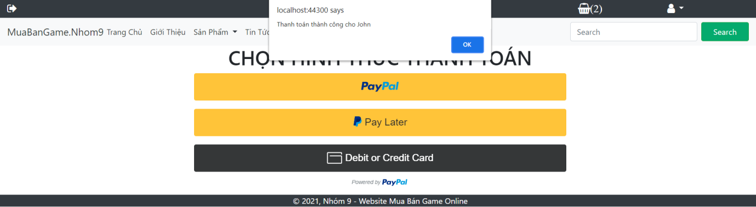

#### Thông báo thanh toán thành công

### Giao diện mua hàng thành công

Mô tả: Sau khi thanh toán thành công sẽ hiển thị giao diện xác nhận đơn hàng, giao diện sẽ hiển thị thông tin của hoá đơn mua hàng. Gồm các sản phẩm đã mua, phương thức thanh toán, mã hoá đơn, ngày lập hoá đơn, tổng số tiền thanh toán, xác nhận và tiếp tục vào kho game để tải game về và trải nghiệm.

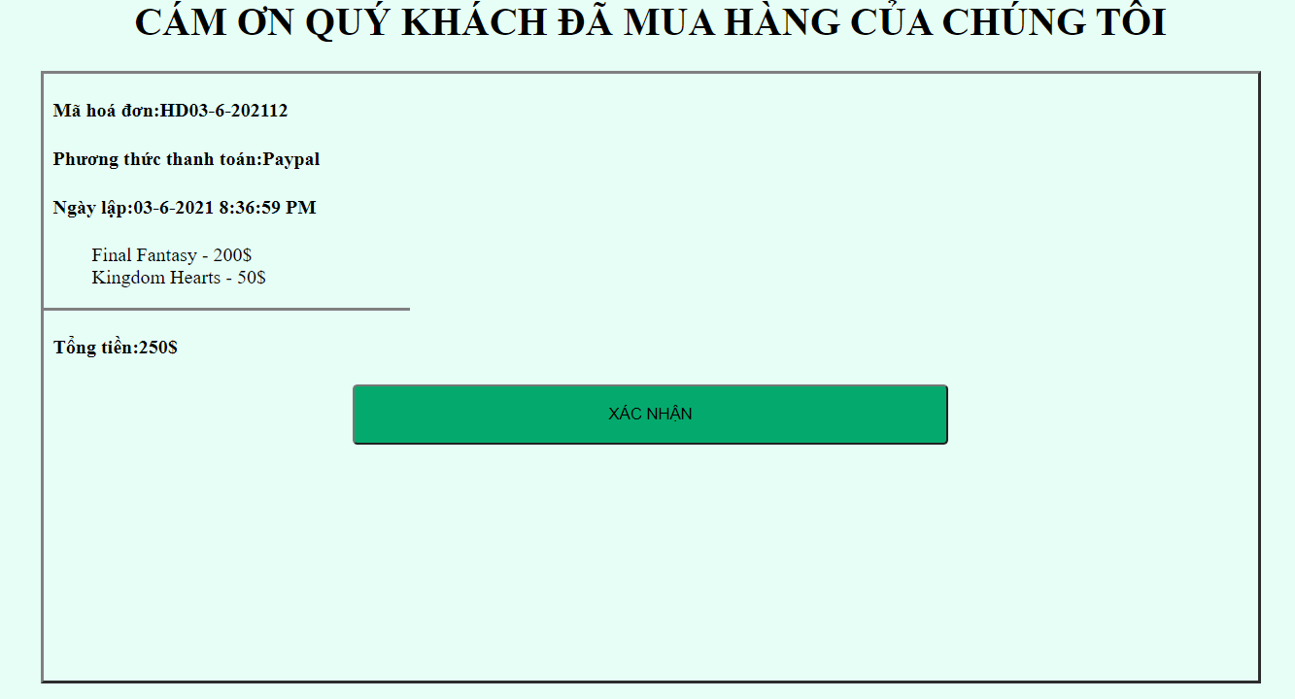

#### Giao diện mua hàng thành công

### Giao diện Thông tin các nhân

- Nhấn vào biểu tượng hình người trên thanh header. Chọn ‘Thông tin cá nhân’ để xem thông tin cá nhân của tài khoản đang đăng nhập (Biểu tượng chỉ hiện khi đã đăng nhập)

Mô tả: Giao diện hiển thị thông tin cá nhân của khách hàng đang đăng nhập, có thể chỉnh sửa các thông tin cá nhân: họ tên, địa chỉ, mật khẩu, ….

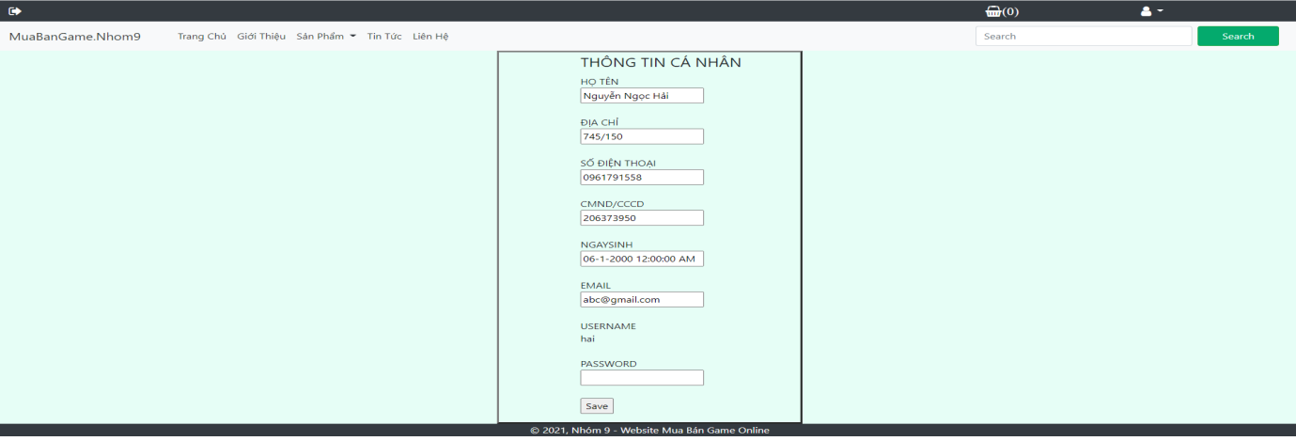

#### Giao diện hiển thị thông tin cá nhân

### Giao diện KhoGame

Mô tả:

* Giao diện hiển thị các game đã mua của tài khoản đang đăng nhập (Có thể đánh giá, download game, hoàn tiền).
* Game chưa đánh giá thì ngôi sao xanh, game đã đánh giá ngôi sao đen.
* Game nào đã hoàn tiền sẽ không xuất hiện trong kho game của tài khoản.

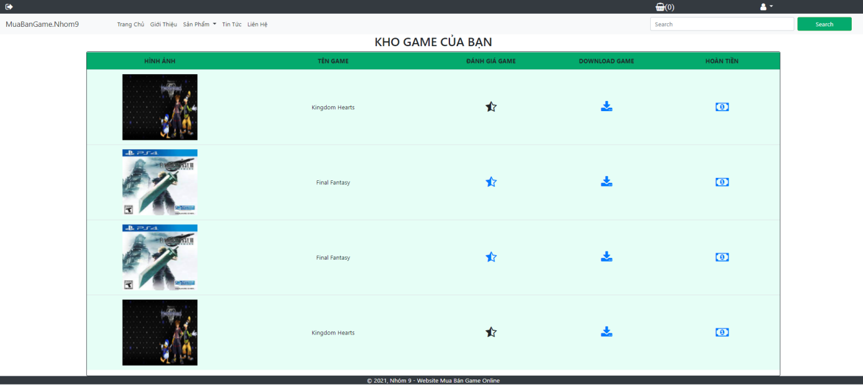

#### Giao diện kho game

### Giao diện DanhGia

Mô tả: Sau khi chọn game cần đánh giá sẽ hiện thị ra giao diện đánh giá game, có thể đánh giá game theo thang điểm 5* (0.5, 1, 1.5, …,5), nội dung đánh giá của game đó.

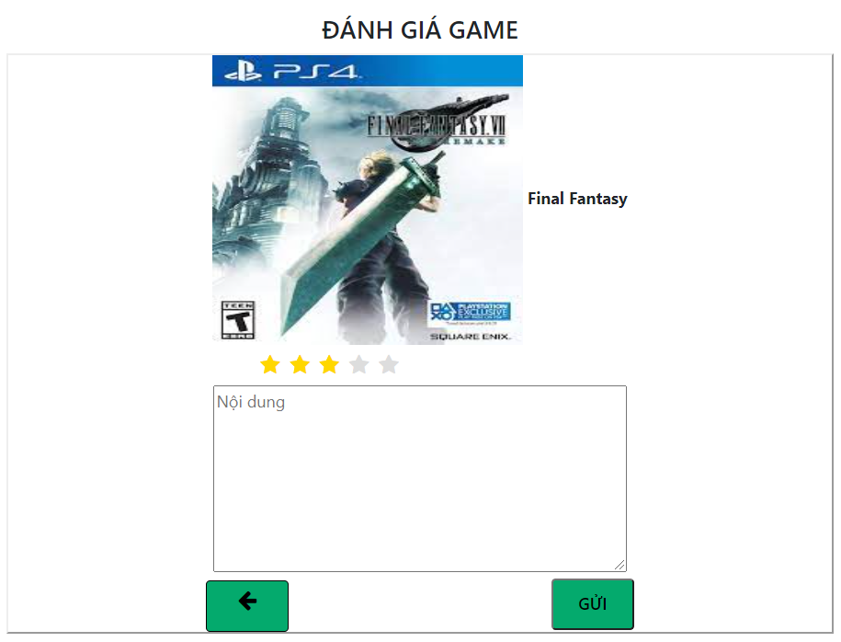

#### Giao diện đánh giá game

### Giao diện HoanTien

Mô tả: Sau khi mua game nếu trải nghiệm game không tốt có thể hoàn tiền. Khi chọn game cần hoàn tiền sẽ ra giao diện hoàn tiền, chọn phương thức thanh toán, lý do cần hoàn.

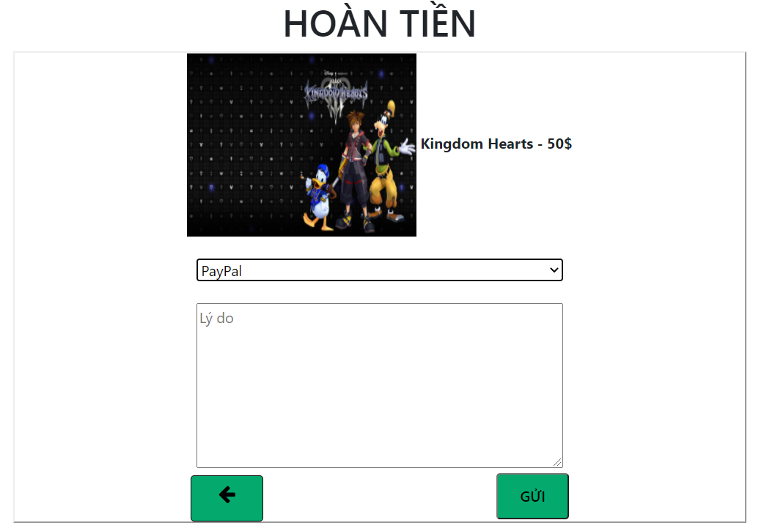

#### Giao diện hoàn tiền

### Giao diện TinTuc

Mô tả: Giao diện sẽ hiện thị các tin tức về game, như game sắp ra mắt, các lối chơi, chỉ dẫn, ….

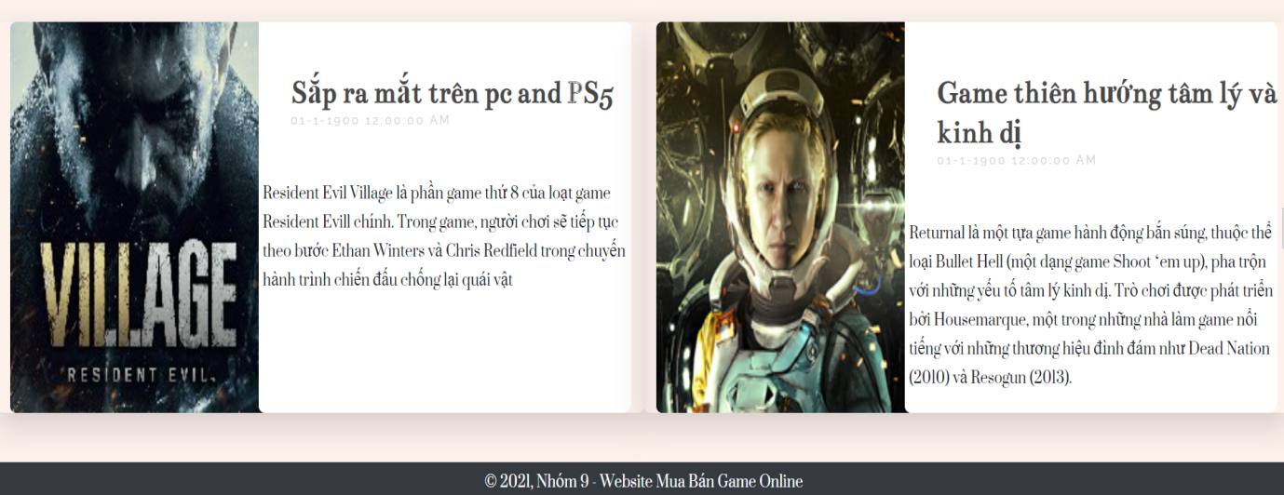

#### Giao diện tin tức

### Giao diện GioiThieu

Mô tả: Giao diện hiển thị các thông tin về chính sách mua hàng của website chúng tôi.

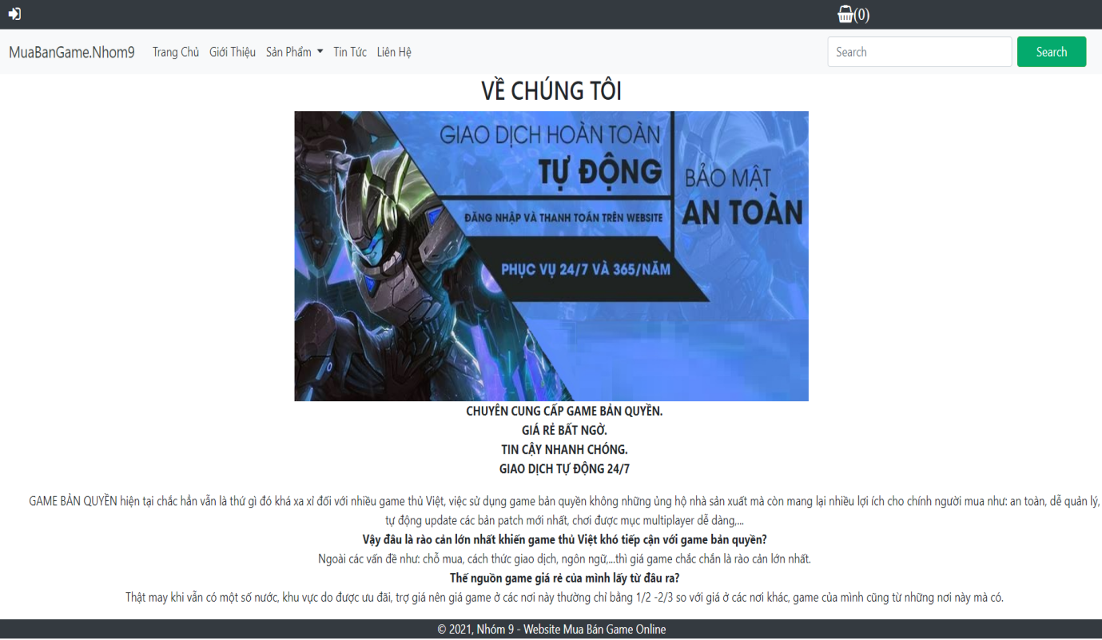

#### Giao diện giới thiệu cửa hàng

### Giao diện DangNhap

Mô tả: Trang thực hiện chức năng đăng nhập, có những thành phần đăng nhập (Sign in), đăng ký tài khoản nếu chưa có (Sign up) và quên tài khoản (Forgot your password) hoặc đăng nhập nhanh bằng facebook

Người dùng điền tên đăng nhập và mật khẩu sau đó nhấn SIGN IN. Nếu có tài khoản, sẽ được chuyển hướng đến trang chủ của website, ngược lại nếu tài khoản chưa được đăng ký, hiện thông báo ‘Tài khoản chưa được đăng ký, vui lòng đăng ký trước’.

Người dùng nhấn vào nút SIGN UP sẽ hiện form đăng ký tài khoản

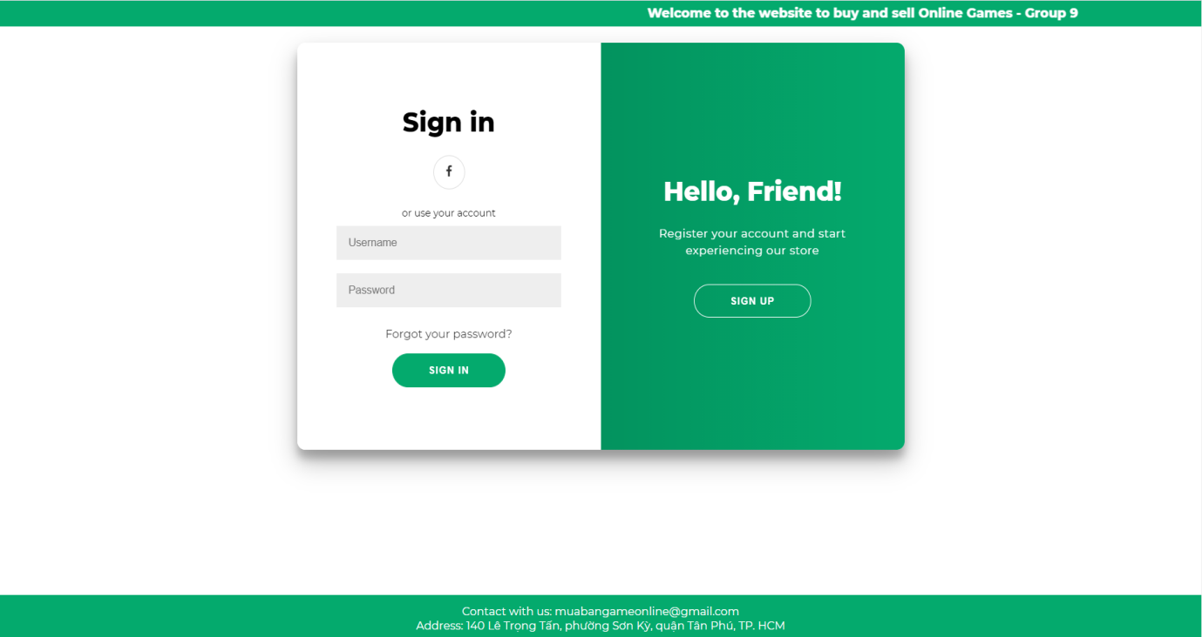

#### Giao diện đăng nhập

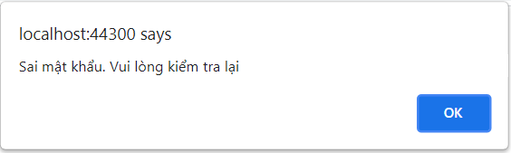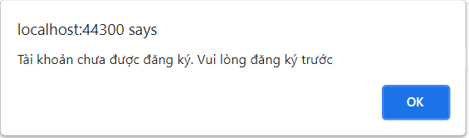

#### Các thông báo lỗi đăng nhập

### Giao diện DangKy

Mô tả: Trang thực hiện chức năng đăng ký tài khoản, gồm những thành phần đăng ký (Sign up), đăng nhập nếu đã có tài khoản (Sign in) hoặc đăng ký nhanh bằng facebook

Người dùng điền đầy đủ thông tin và nhấn SIGN UP để đăng ký. Kiểm tra địa chỉ email và username, nếu chưa tồn tại thì đăng ký thành công, ngược lại tồn tại 1 trong 2, form hiện thông báo ‘Email hoặc Username này đã được đăng ký. Vui lòng chọn email hoặc username khác’

* Sau khi đăng ký xong chuyển hướng sang form cập nhật thông tin cá nhân

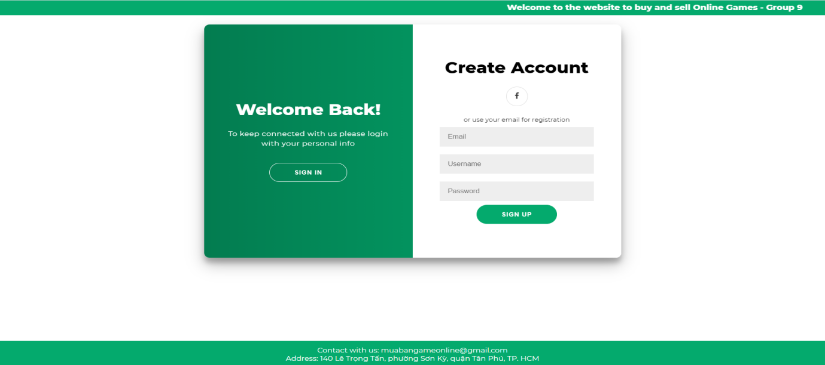

#### Giao diện đang ký tài khoản

### Giao diện cập nhật thông tin sau khi đăng ký thành công

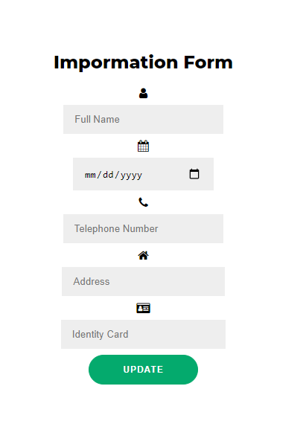

#### Giao diện cập nhật thông tin

### Giao diện Quên Mật Khẩu

Mô tả: Trang thực hiện chức năng khi quên mật khẩu, nhập vào email đã đăng ký của bạn và nhấn Tìm Kiếm (nhấn Huỷ để quay về trang Đăng Nhập), mã xác nhận sẽ được gửi về mail gồm 6 chữ số. Nhập mã xác nhận và nhấn Xác Nhận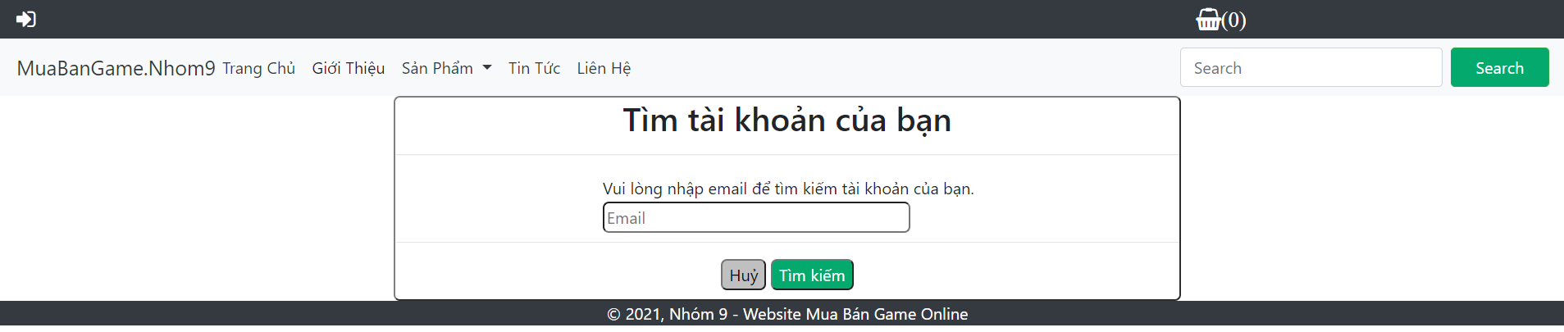

#### Giao diện quên mật khẩu

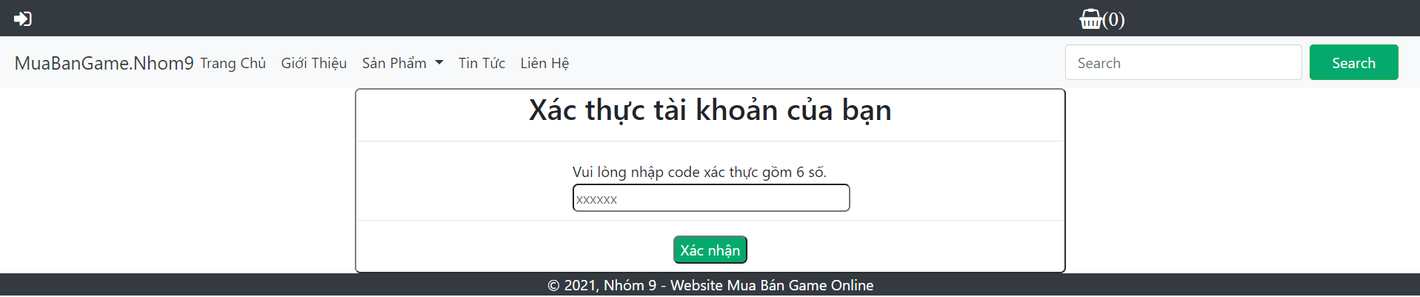

#### Giao diện xác thực tài khoản

* Sau khi nhập mã xác nhận thành công, chuyển hướng sang trang Đổi Mật Khẩu Mới, người dùng nhập mật khẩu mới và nhấn Xác Nhận => Đổi mật khẩu thành công

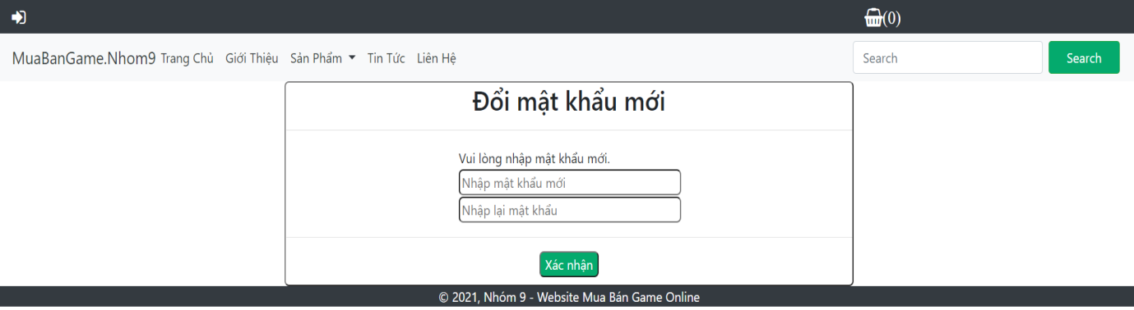

#### Giao diện đổi mật khẩu

### Giao diện Liên Hệ

Mô tả: Trang thực hiện chức năng liên hệ với cửa hàng game. Trang gồm các thành phần thông tin cá nhân gửi phản hồi (SEND MESSAGE)

Phản hồi của khách hàng được gửi về mail hệ thống

Người dùng nhập đầy đủ các thông tin và gửi lời nhắn về cửa hàng để cửa hàng nhận được góp ý và khắc phục trong thời gian sớm nhất

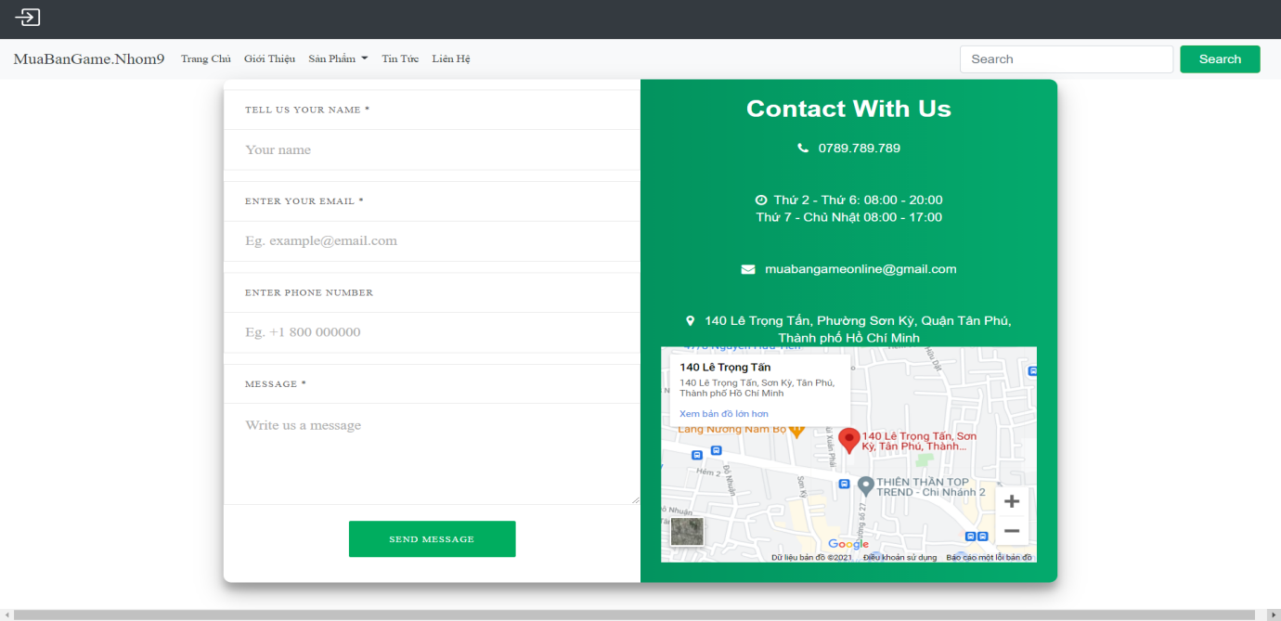

#### Giao diện liên hệ cửa hàng

## Giao diện Admin

Mô tả: Trang làm chức năng quản trị, có những thành phần quản trị khách hàng (Customers), nhân viên (Personnels), hợp đồng (Contracts), danh mục game (Games), thống kê (Dashboard).

Quản trị khách hàng có thể xem, xoá, chỉnh sửa thông tin khách hàng từ đó có thể xem được khách hàng tiềm năng.

Quản trị nhân viên có thể xem, thêm, xóa, chỉnh sửa thông tin của nhân viên từ đó có thể quản lý được nhân viên và tính lương

Quản trị hợp đồng có thể xem, thêm, chỉnh sửa hợp đồng để có thể quản lý các hợp đồng.

Quản trị hợp đồng có thể xem, thêm, chỉnh sửa thông tin game để có thể quản lý các game.

Quản trị thống kê có thể thống kê được doanh thu, lượt tải game,…

Trang quản trị được hiển thị khi đăng nhập vào tài khoản nhân viên quản lý. Giao diện gồm có:

Bên trái là menu các danh mục quản trị, bên phải là nơi hiển thị thông tin. Khi bấm vào một trong các danh mục bên trái thì bên phải sẽ hiện các trang tương ứng.

### Trang Admin Customer

* Khi nhấn vào danh mục Clients (Khách Hàng), bên phải sẽ hiển thị tất cả các khách hàng hiện có trong dữ liệu tính đến hiện tại
* Ở trang này sẽ hiển thị đường dẫn đến trang Clients (Admin/Clients)
* Có thể thêm/xóa/sửa thông tin khách hàng, có thể xóa nhiều khách hàng hoặc xóa tất cả
* Phân trang nếu danh sách khách hàng quá nhiều

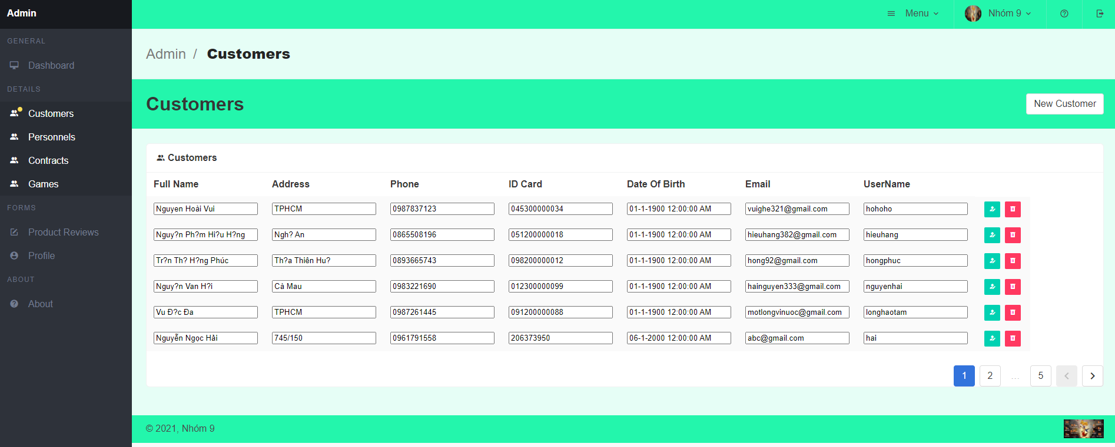

#### Giao diện Admin Customer

### Giao diện New Customer (Thêm Khách Hàng)

* Khi nhấn vào button New Customer (Thêm mới khách hàng) sẽ hiển thị trang NewCustomer để điền thông tin khách hàng mới
* Trang New Customer cho phép thêm mới một khách hàng, các thông tin là bắt buộc
* Sau khi có đầy đủ các thông tin khách hàng, nhấn Submit để hoàn thành
* Nhấn button Customers để quay lại danh sách các khách hàng

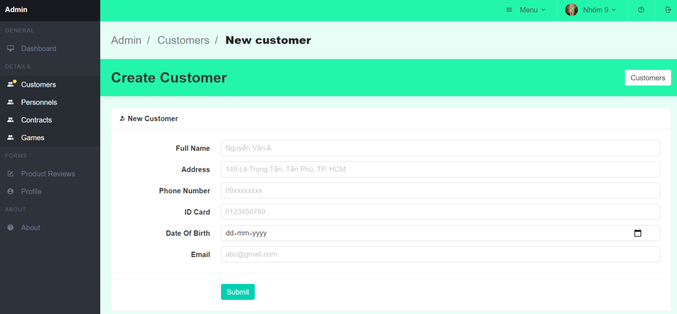

#### Giao diện New Customer

### Trang Admin Personnels

* Khi nhấn vào danh mục Personnels (Nhân Viên), bên phải sẽ hiển thị tất cả các nhân viên hiện có trong dữ liệu tính đến hiện tại
* Ở trang này sẽ hiển thị đường dẫn đến trang Personnels (Admin/Personnels)
* Có thể thêm/xóa/sửa thông tin nhân viên, có thể xóa nhiều khách hàng hoặc xóa tất cả
* Phân trang nếu danh sách nhân viên quá nhiều

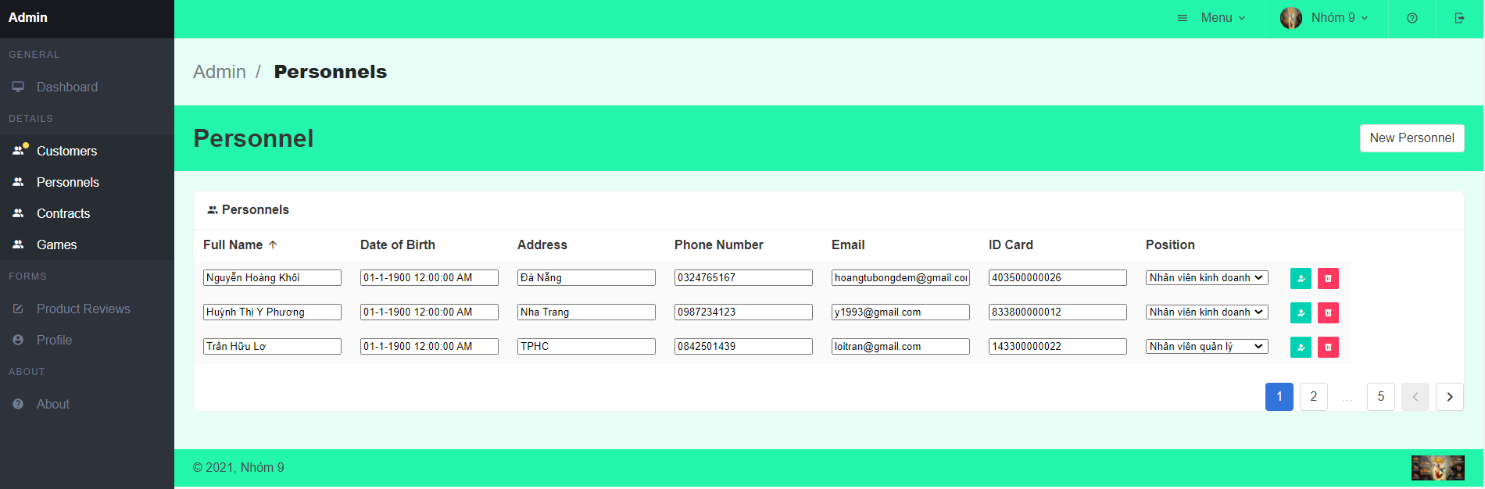

#### Giao diện Admin Personnels

### Giao diện New Personnel (Thêm nhân viên)

* Khi nhấn vào button New Personnel (Thêm mới nhân viên) sẽ hiển thị trang NewPersonnel để điền thông tin nhân viên mới
* Trang New Personnel cho phép load ảnh từ file, các thông tin khác là bắt buộc
* Sau khi có đầy đủ các thông tin nhân viên, nhấn Submit để hoàn thành
* Nhấn button Personnels để quay lại danh sách các khách hàng

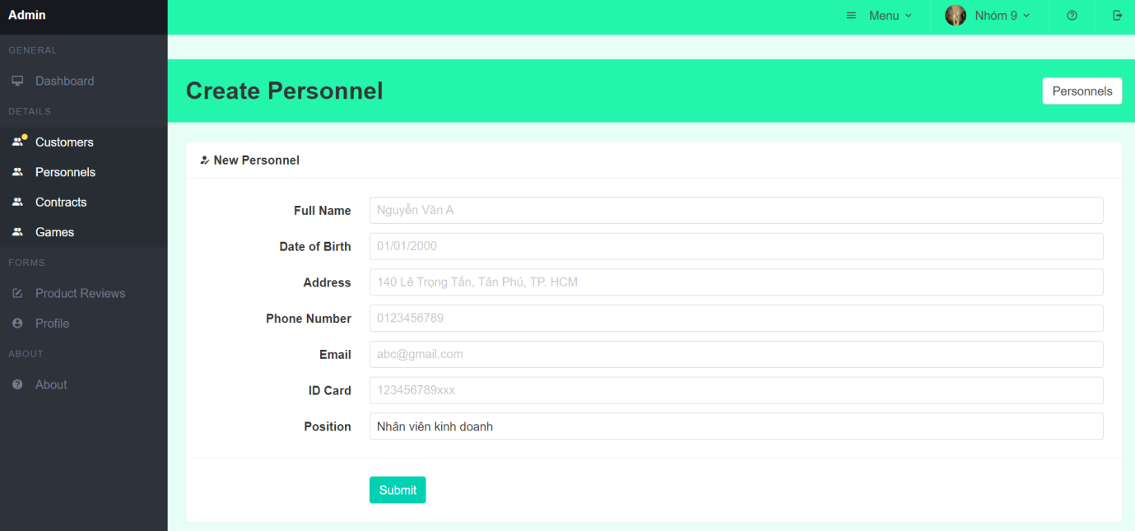

#### Giao diện New Personnel

### Trang Admin Contracts

* Khi nhấn vào danh mục Contracts (Hợp Đồng), bên phải sẽ hiển thị tất cả các hợp đồng hiện có trong dữ liệu tính đến hiện tại
* Ở trang này sẽ hiển thị đường dẫn đến trang Contracts (Admin/Contracts)
* Có thể thêm/xóa/sửa thông tin hợp đồng.
* Phân trang nếu danh sách hợp đồng quá nhiều

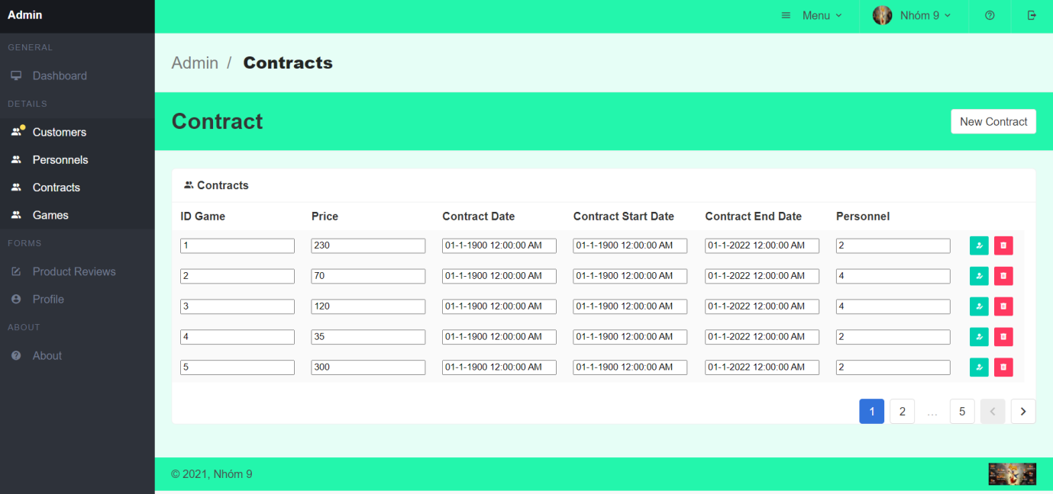

#### Giao diện Admin Contract

### Giao diện New Contract (Thêm hợp đồng game)

* Khi nhấn vào button New Contract (Thêm mới hợp đồng) sẽ hiển thị trang New Contract để điền thông tin hợp đồng mới
* Trang New Contract cho phép điền các thông tin là bắt buộc
* Sau khi có đầy đủ các thông tin hợp đồng, nhấn Submit để hoàn thành

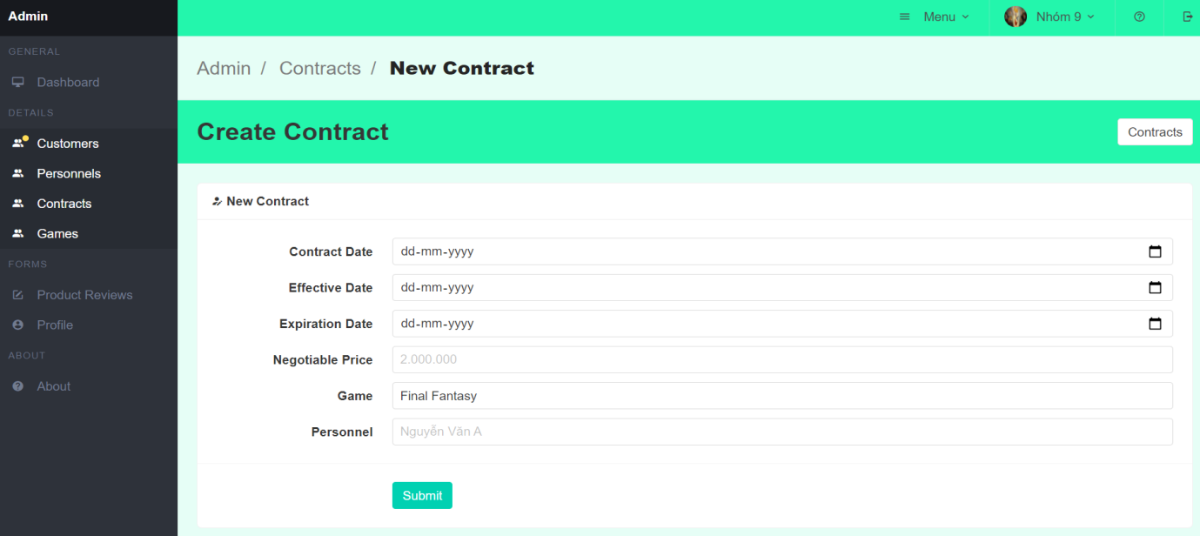

#### Giao diện New Contract

### Trang Admin Games

* Khi nhấn vào danh mục Games (Game), bên phải sẽ hiển thị tất cả các game hiện có trong dữ liệu tính đến hiện tại
* Ở trang này sẽ hiển thị đường dẫn đến trang Games (Admin/Games)
* Có thể thêm/xóa/sửa thông tin game.
* Phân trang nếu danh sách game quá nhiều
* Nhấn button New Game để vào thêm mới game

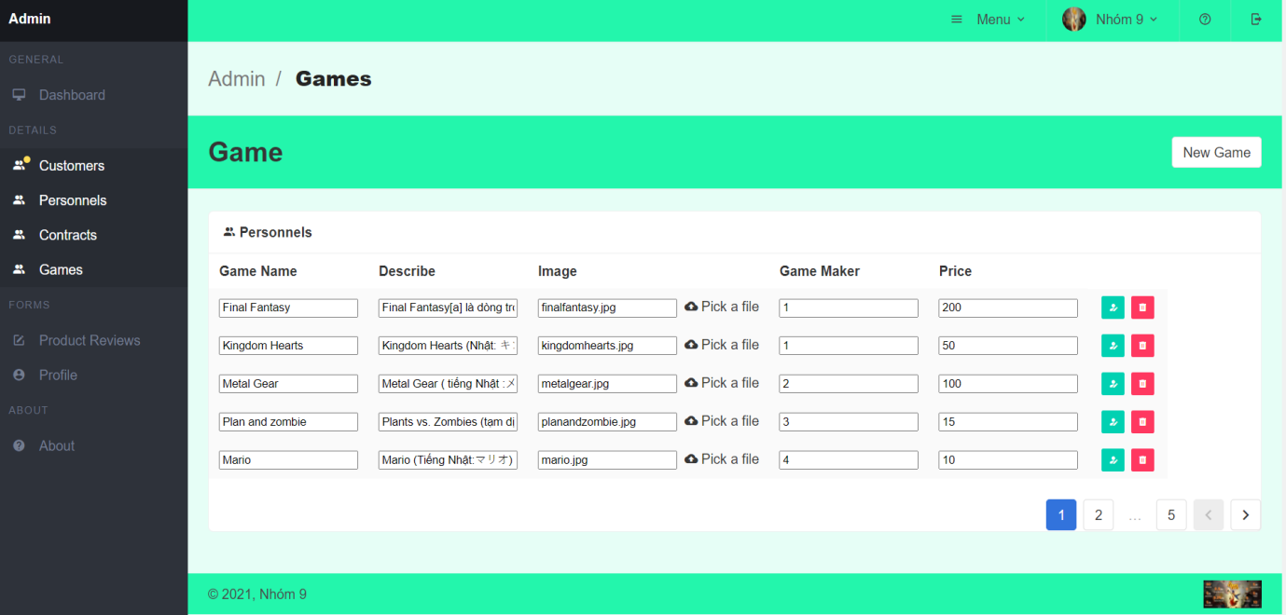

#### Giao diện Admin Games

### Giao diện NewGame (Thêm game mới)

* Khi nhấn vào button New Game (Thêm mới game) sẽ hiển thị trang New Game để điền thông tin game mới
* Trang NewGame cho phép load ảnh từ file, các thông tin khác là bắt buộc
* Sau khi có đầy đủ các thông tin game, nhấn Submit để hoàn thành
* Nhấn button Games để trở về danh sách các game

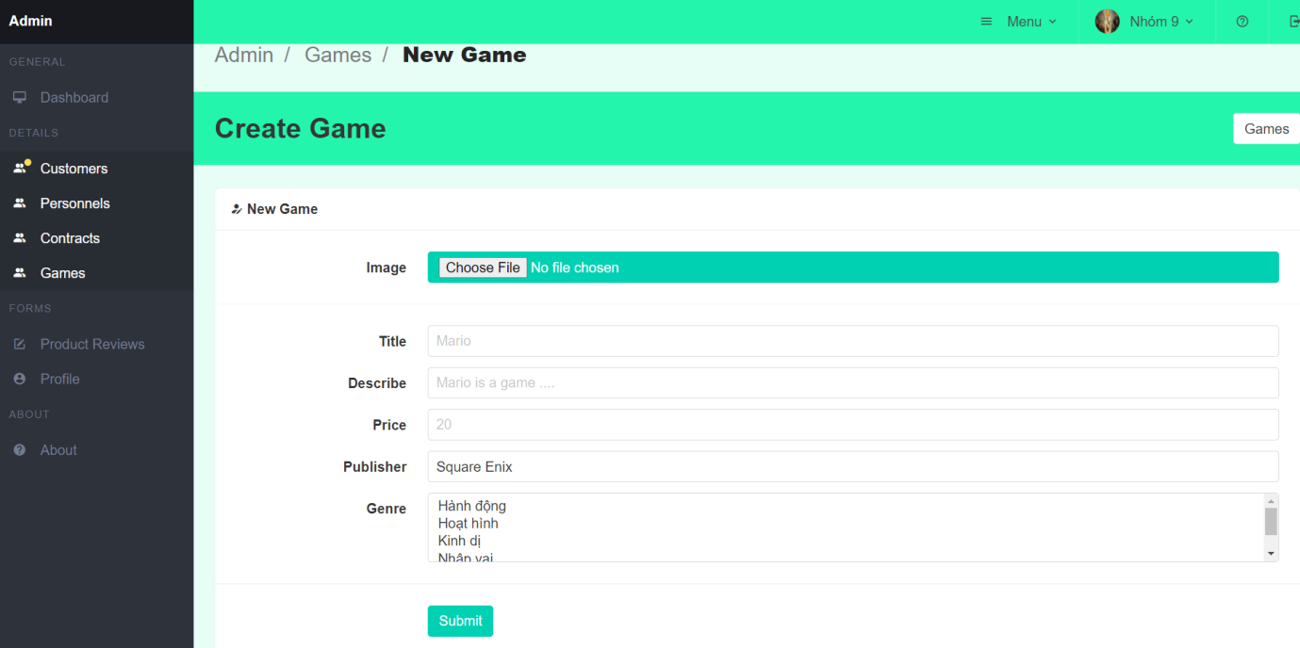

#### Giao diện New Game

### Giao diện Dashboard

* Giao diện Thống kê (Dashboards) hiển thị tự động tất cả các game hiện có trong hệ thống, tổng khách hàng hiện có, doanh thu trong tháng và doanh thu tổng. Ngoài ra biểu đồ cột còn thể hiện được game được khách hàng mua nhiều nhất, game không có khách mua sẽ không hiển thị trên biểu đồ

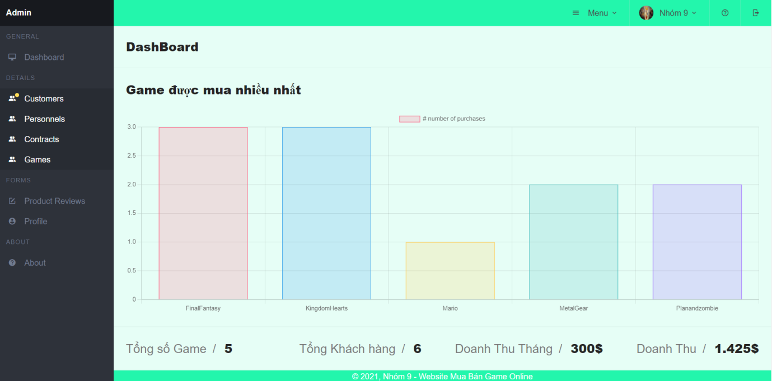

#### Giao diện dashboard và thống kê

## Kết quả kiểm thử

### White-box testing chức năng đăng ký

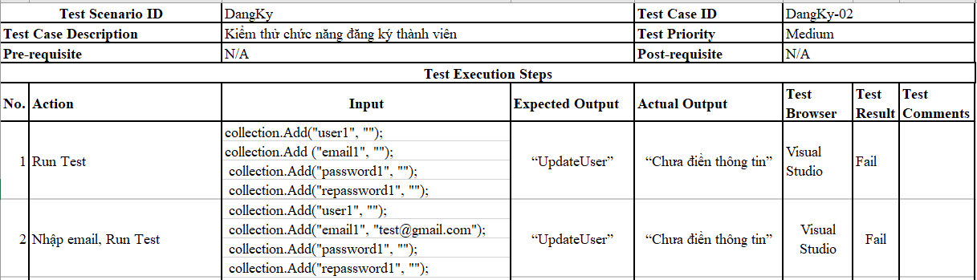

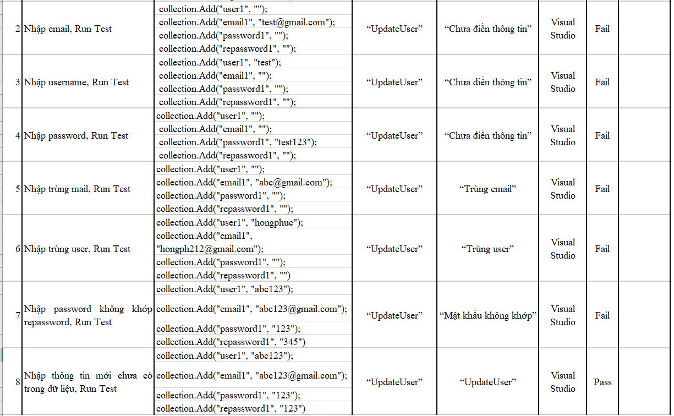

### Black-box testing chức năng đăng ký

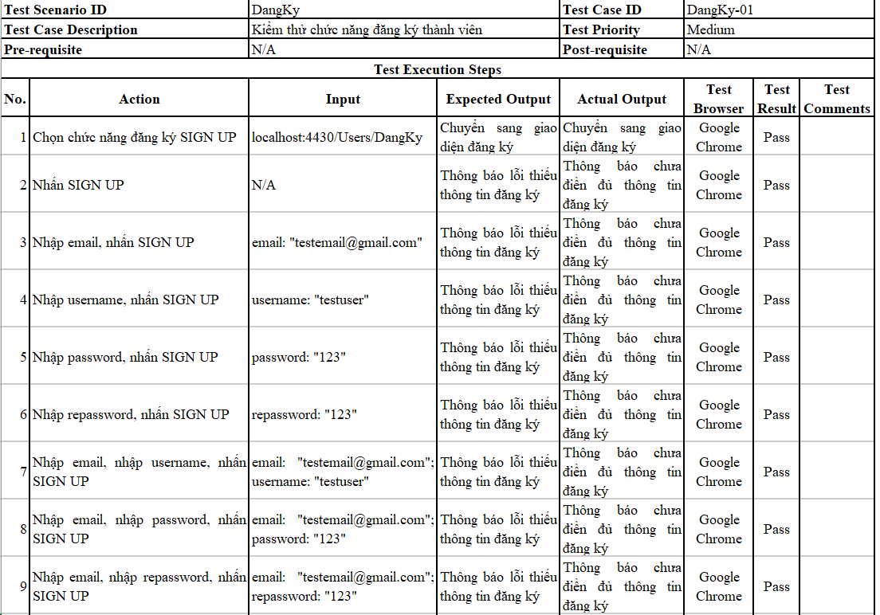

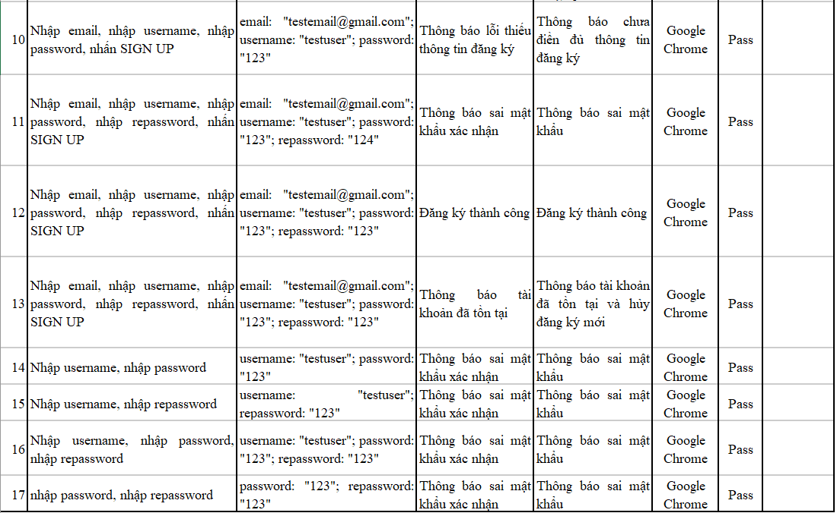

# Tài liệu tham khảo

Tài liệu môn Công nghệ phần mềm - Trường đại học Công nghiệp thực phẩm TP. HCM

<https://developers.facebook.com/docs/facebook-login/web/>

<https://developers.facebook.com/apps/772686326782461/fb-login/quickstart/>

<https://developer.paypal.com/docs/checkout/integrate/>

<https://stackoverflow.com/questions/41180005/unit-testing-a-method-with-http-post-request-by-mocking-httpwebrequest>

<https://anonystick.com/blog-developer/tu-code-star-rating-chi-voi-html-css-js-2019042251455125>

<https://mdbootstrap.com/docs/b4/jquery/javascript/charts/>